Санкт-Петербургский государственный университет

КРИКУНОВА Александра Игоревна
Выпускная квалификационная работа
Реконструкция развития растительности и климата в голоцене на основе спорово-пыльцевого анализа донных отложений озера Каменистое (Кольский п-ов)

Направление 05.03.02 «География»
Основная образовательная программа СВ.5019.2015 «География»
Профиль «Геоморфология и палеогеография»

Научный руководитель:
доцент кафедры геоморфологии,
Институт Наук о Земле,
к.г.н., Савельева Л.А.
Рецензент:
научный сотрудник, Геологический институт, КНЦ РАН,
к.г.-м.н., Вашков А.А.

Санкт-Петербург
2019

Содержание

Введение 3

Глава 1. Физико-географическая характеристика района исследования 5
1.1. Гидрологическая характеристика 5
1.2. Дочетвертичные отложения 6
1.3. Четвертичные отложения Кольского полуострова 7
1.4. Тектоническая характеристика 10
1.5. Геоморфологические особенности 12
1.6. Климат 14
1.7. Почвы 14
1.8. Современная растительность 15

Глава 2. Палеогеографическая изученность среднего и верхнего неоплейстоцена Кольского полуострова 18
2.1. Хронология позднеледниковых и голоценовых отложений. 22
2.2. Палинологическая изученность озерных и болотных отложений Кольского региона 25

Глава 3. Материалы и методы обработки 29
3.1. Полевой этап 29
3.2. Камеральный этап 33
3.2.1. Анализ потери массы при прокаливании 33
3.2.2. Спорово-пыльцевой анализ 35
3.2.2.1. Предварительная химическая обработка современной пыльцы, донных отложений и поверхностных проб 36
3.2.2.2. Статистическая обработка результатов спорово-пыльцевого анализа в программе С2 39
3.2.2.3. Биомизация данных спорово-пыльцевого анализа 41
3.2.2.4. Метод современных аналогов 43

Глава 4. Результаты спорово-пыльцевого анализа и радиоуглеродного датирования донных отложений оз. Каменистое 46
4.1. Спорово-пыльцевой анализ поверхностных проб и донных отложений 46
4.2. Результаты радиоуглеродного датирования 49

Глава 5. Реконструкция развития растительности и климата центральной части Кольского полуострова 50

Заключение 54

Список использованной литературы 57

Приложение 1 63

Введение
Приполярная область играет важную роль в исследовании климата настоящего и прошлого. Экологические системы крайнего севера очень чувствительны к колебаниям климата, поэтому изучение современной природной среды и палеоландшафтов может позволить провести реконструкции его изменения в будущем. Озерные отложения являются хорошим индикатором таких климатических изменений. Именно палеогеографической реконструкции природных изменений на территории центральной части Кольского полуострова посвящена данная работа.
Полевые работы, послужившие основой настоящего исследования, осуществлялись в июле 2018 года в составе экспедиции Кольского Научного Центра РАН в районе южнее массива Ловозерских тундр, в частности, на территории озера Каменистое (район г. Апатиты). Несмотря на то, что палеогеографические изыскания ведутся в Кольском регионе еще с начала прошлого столетия, существует ряд нерешенных вопросов, связанных с палеогеографическими изменениями природной среды. Кроме того, до сих пор не разработаны биостратиграфические схемы позднеледниковья и голоцена для территории России, поэтому палеогеографические события сопоставляются со схемой, разработанной для Скандинавии. В связи с этим существует необходимость разработки климато-биостратиграфической схемы для отдельных регионов России, включая Кольский п-в, и их сопоставлении с глобальными климатическими событиями Северного полушария. Таким образом, актуальность данного исследования обусловливается необходимостью наращивания данных об изменениях природной среды и климата Кольского п-ва в прошлом с целью понимания и их прогнозирования в будущем, а также для создания региональной биостратиграфической схемы.
Основная цель работы – реконструкция развития растительности и климата в центральной части Кольского полуострова за последние 10 000 лет на основе данных спорово-пыльцевого анализа.
Для достижения поставленной цели решались следующие задачи:
1) анализ и обобщение опубликованных данных по территории исследования;
2) проведение спорово-пыльцевого анализа донных и поверхностных отложений, который включает:
- предварительную химическую подготовку проб с целью экстракции микрофоссилий;
- идентификацию пыльцы, спор и непыльцевых палиноморф;
- статистическую обработку результатов и построение спорово-пыльцевой диаграммы;
- реконструкцию растительности и климата с использованием метода биомизации и современных аналогов;
3) аналитическое определение концентрации общего углерода в образцах;
4) сопряженный анализ всех полученных данных
Объект исследования – донные отложения озера Каменистое.
Предмет – изменение растительности и климата в голоцене в районе исследований.

Глава 1. Физико-географическая характеристика района исследования
Изучаемый район расположен на северо-западе Европейской части России, на Кольском полуострове, в Мурманской области. Оз. Каменистое находится в 10 км к юго-востоку от оз. Умбозеро и 50 км от города Кировска (рис. 1). Площадь озера составляет ≈ 0,15 км². Оно имеет овально-вытянутую форму. Основная ось простирается с северо-запада на юго-восток. Средняя глубина – 2,5 м. Абсолютная высота уреза воды – 205,3 м. Из оз. Каменистого на северо-западе вытекает безымянный ручей, впадающий в более мелкое озеро, которое относится к бассейну оз. Умбозеро.
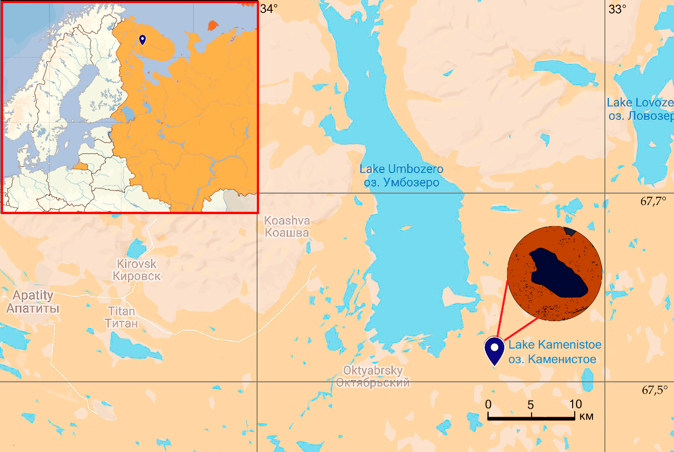
Рис. 1. Местоположение оз. Каменистое
  - Гидрологическая характеристика
Большая относительная влажность при малом испарении, равнинность территории, близко залегающие кристаллические водонепроницаемые породы – все это способствует скоплению поверхностных вод и заболачиванию территории. Для области характерны небольшие реки с обилием порогов и водопадов. Приуроченность речных долин к тектонически ослабленным зонам объясняет резкие повороты и прямолинейность участков их русел. Основным источником питания рек района являются талые воды снегов, в результате чего основная фаза в их водном режиме — весеннее половодье, в течении которого реки проносят 60% годового стока (Атлас Мурманской области, 1971). Летняя межень низкая, часто нарушается дождевыми паводками. Осенью под влиянием дождей наблюдаются подъемы уровней воды. Амплитуды уровней в значительной мере зависят от степени зарегулированности рек озерами. Суровый климат области влияет на длительность и устойчивость ледовых явлений. Для всех рек характерны обильные образования внутриводного льда и шуги.
Реки изучаемого района относятся к бассейнам Умбозера и Ловозера. Первое, связанное с Белым морем посредством р. Умба, имеет площадь около 330 км² (Объяснительная записка…, 1963). Умбозеро имеет очень изрезанные берега, образующие глубоко вдающиеся в сушу заливы. В озеро впадают такие реки как Кица, Сейда, Пунча, Умболка, Сура и др., а также множество ручьев. Река Умба, вытекающая из южной части озера, течет по низинной заболоченной местности через систему Капустных озер, образует в скальных породах пороги. К системе Ловозера относятся р. Сергевань с притоками, Сара и ряд ручейков, стекающих с Ловозерских тундр. Площадь Ловозера составляет около 220 км² (Объяснительная записка…, 1963).
Всего в Мурманской области насчитывается 111 609 озер, значительная часть которых ледникового происхождения (Атлас Мурманской области, 1971). К наиболее значительным из мелких озер изучаемой территории можно отнести: два Сейдозера (одно к востоку от Ловозера, другое – на юге Умбозера); озеро Хариусное (западнее второго Сейдозера), Пунчозеро и Саранчозеро – восточнее Умбозера, Капустные (юго-запад от Умбозера).
Следует отметить, что по площади района встречается значительное число источников, связанных в своем распространении с водоносными горизонтами.
  - Дочетвертичные отложения
Исследуемая территория сложена осадочно-метаморфическим комплексами и изверженными породами архея, протерозоя и палеозоя, которые перекрыты четвертичными отложениями.
Архейские породы обнажаются в северной, центральной и южной частях района оз. Умбозера и представлены образованиями беломорской и кольской серий. Породы беломорской серии, условно описанные как более древние, чем породы кольской серии, развиты на юго-западе и представлены нижней (керетьской) толщей биотитовых гнейсов, включающей биотитовые и биотит-амфиболовые гнейсы, содержащие линзы гранатовых амфиболитов. Образования кольской серии распространены в центральной и северной частях района и расчленены на толщу биотитовых гнейсов и лежащую выше толщу биотит-гранатовых гнейсов (Пожиленко и др., 2002).
Протерозойские образования приурочены к южной части района и в виде широкой полосы протягиваются с северо-запада на юго-восток. Протерозойские породы образуют синклинорий, южное крыло которого сложено породами тундровой и имандра-варзугской серии, а северное – преимущественно породами имандра-варзугской серии (но есть ограниченное распространение пород тундровой серии на Федоровой Тундре). Породы тундровой серии (нижняя подгруппа протерозоя) представлены мелкозернистыми биотитовыми и двуслюдяными гнейсами кислокубгской свиты и залегающими выше альбитовыми гнейсами арваренчской свиты, представляющими собой сильно измененные кератофиры и другие эффузивы и частью – осадочные породы (Объяснительная записка…, 1963). Последовательность свит имандра-варзугской серии (средняя подгруппа протерозоя) следующая: в основании залегают основные эффузивы и кварцито-песчаники рижгубской свиты; выше – покров основных эффузивов сейдореченской свиты, в ядрах мелких синклинальных складок сохраняются осадочные породы титанской свиты, состоящей из трех подсвит. В северном крыле они с перерывом перекрываются основными эффузивами умбинской свиты и туфоконгломерато-брекчией в основании (Объяснительная записка…, 1994).
К образованиям верхнего и среднего девона (палеозойский возраст) отнесена ловозерская свита, представленная осадочными и эффузивным породами ксенолитов (обломками горных пород, захваченных магмой) Ловозерского и Хибинского массивов: кварцито-песчаники, туфосланцы, туфы, основные и щелочные эффузивы (Пожиленко и др., 2002).
  - Четвертичные отложения Кольского полуострова
Четвертичные отложения Кольского региона образуют чехол, перекрывающий кристаллические породы на большей части его территории. Чехол залегает, в основном, на породах докембрия, участками на палеозойских образованиях, а также на гидрослюдистой и каолинитовой корах выветривания. Неоднородность фундамента обуславливает неравномерность распространения четвертичных отложений и различия в строении их разрезов. Мощность четвертичного чехла значительно варьирует, но наибольшая приурочена к понижениям коренного рельефа. Так, например, в Сейдозерской котловине, в пределах перемычки между озерами Сейдозеро и Ловозеро по геофизическим данным мощность четвертичных отложений составляет около 170 м (Евзеров, 2015). Также толщи осадков мощностью в несколько десятков метров распространены в долинах многих крупных рек региона. Значительные сокращения мощности наблюдаются на водоразделах. Однако и здесь ледниковые образования иногда достигают мощности в десятки метров. Важной особенностью района работ является повышенная мощность четвертичных отложений – от 20 до 60 м (Государственная геологическая карта…, 2012).
Рыхлые отложения почти сплошным плащом покрывают территорию Кольского полуострова (рис. 2).
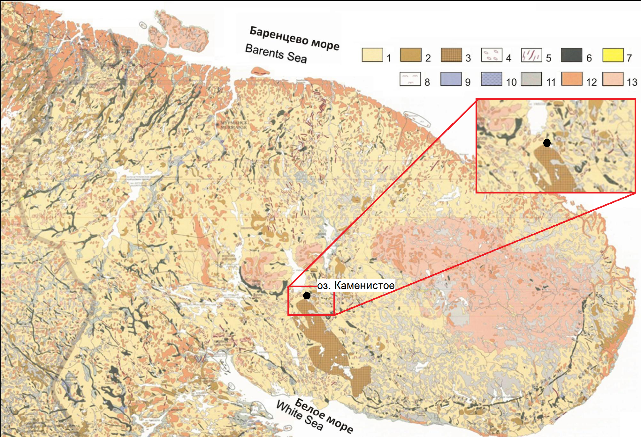
Рис. 2. Карта четвертичных отложений Кольского полуострова (Niemelä, Ekman, Lukashov, 1993). Цифрами обозначены: морена гравелистая и песчаная (1), холмистая (2); 3 - моренный комплекс; 4. друмлины; 5 - конечные морены; 6 - озы, дельты, зандры; 7 - аллювий; 8 - эоловые отложения; 9 - гомогенные глины; 10 - ленточные глины и алевриты; 11 - торф; 12 - кристаллические породы; 13 - элювий.
Четвертичные отложения района исследования относятся к верхнему (Q₃) и современному отделам (Q₄). Верхний отдел представлен следующими генетическими типами:
а) морена последнего (валдайского) оледенения;
б) флювиогляциальные и озерно-ледниковые отложения
К современному отделу относятся:
а) озерные отложения;
б) аллювиальные отложения;
в) торфяно-болотные отложения;
г) элювиально-делювиальные отложения.
Древняя кора выветривания, относимая некоторыми исследователями к дочетвертичному времени (Сидоренко, 1958), а также древние континентальные отложения распространены локально. Линейная кора выветривания приурочена к зонам разлома, секущим Хибинский и Ловозерский массивы и наблюдается на глубине до 700 м, в массиве Федоровых Тундр – 35-40 м. Площадная кора выветривания известна на Ловозерской и Федоровой Тундре, где мощность ее составляет 1-1,5 м (Объяснительная записка…, 1963).
Расположение разных типов ледниковых отложений обусловливается деятельностью ледников и в значительной степени определяется положением главных и второстепенных ледораздельных зон и палеорельефом кристаллического основания (Пожиленко и др. 2002).
Покровная морена имеет широкое распространение, характеризуясь в основном супесчаным, реже песчаным и глинистым составом. Содержание валунно-галечного материала в среднем составляет 20-30%. Обломочный материал представлен архейскими гнейсо-гранитами, гнейсами, породами мандра-варзугской серии и хибинско-ловозерского щелочного комплекса (Евзеров, Кошечкин, 1980).
Флювиогляциальные и озерно-ледниковые отложения в районе работ перекрыты основной и иногда абляционной мореной и представлены сортированными песками, галечниками, валунниками. Они слагают камы, озы, плоские равнины вокруг Ловозерского массива.
Морена горного оледенения развита на Хибинском и Ловозерском массивах и представлена конечным и боковым и ее типами. Она сложена несортированными супесями с валунами и глыбам местных пород.
Послеледниковые образования представлены в основном торфяниками. Торф плохо- и среднеразложившийся; его мощность 0,5-3 м, редко более. Озерные, аллювиальные и элювиально-делювиальные отложения имеют ограниченное распространение. Озерные отложения развиты на прибрежных участках Умбозера, Ловозера, Сейдозера. Они представлены сортированными отмытыми песками, тонкими суглинками, диатомитами. Озерные отложения залегают на уровне от 160 м (в долине р. Сергевань), поднимаясь в горах до 220 м - участок Сейдозера (Объяснительная записка…, 1994).
Аллювиальные отложения заполняют долины горных и равнинных рек и представляют собой в основном перемытую морену. Степень окатанности и гранулометрический состав варьирует от крупного валунника в верховьях рек до песчаных отложений в низовьях.
  - Тектоническая характеристика
Район располагается в пределах Кольского и Беломорского тектонических районов и включает участки Центрально-Кольского и Терско-Нотозерского антиклинориев, а также Печенгско-Варзугскую синклинорную зону (рис. 3).
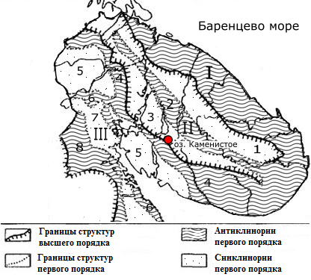
Рис. 3. Тектоническая схема Кольского полуострова и Карелии (Макиевский, 1966). Цифрами обозначены: I — Мурманский блок; II — Кольский мегасинклинорий:
1 — Кольско-Кейвский синклинорий, 2 — Центрально-Кольский антиклинорий,
3 — Печенгско-Варзугский синклинорий; III — Беломорский мегантиклинорий:
4 — Терско-Нотозерский антиклинорий, 5 — Сальнотундрово-Колвицкий синклинорий,
6 — Кандалакшский антиклинорий, 7 — Енско-Лоухский синклинорий, 8 — Ковдозерский антиклинорий.
- Центрально-Кольский антиклинорий представлен участком, сложенным породами архея. Севернее Хибинского и Ловозерского массивов породы имеют северо-западное простирание, к югу от них – северо-восточное. На участке, граничащем с Печенгско – Варзугской синклинорной зоной, породы простираются меридионально и имеют восточное падение. У границы с этой зоной наблюдается приспосабливание древних структур к структурам пород протерозоя, из-за чего в архейский породах простирание меняется на северо-западное, а падение – на юго-западное (Объяснительная записка…, 1994). В ядрах мелких синклинальных складок встречаются гнейсы верхней толщи кольской серии, к вытянутым антиклиналям приурочены интрузии архейских гранитов.
- Полоса развития протерозойских пород приурочена к Печенгско-Варзугской синклинорной зоне, шириной более 20 км. Толща метаморфизованных пород тундровой серии, развитая в краевых частях зоны преимущественно в южном крыле, залегает на дислоцированном архее, углы падения возрастают по направлению к центру зоны от 20 до 70°. Во внутренней части синклинория залегают породы имандра-варзугской серии, характеризующиеся отсутствием видимого воздействия гранитов и наличием мелкой крутой складчатости (углы падения до 85°). Ядро синклинория сложено основными эффузивами умбинской свиты с туфоконгломерато-брекчией в основании, к крыльям приурочены породы титанской и сейдореченской свит (Объяснительная записка…, 1963). Южное крыло синклинория осложнено складками третьего порядка, сливающимися к западу в самостоятельную синклинальную структуру второго порядка.
Данная область неоднократно подвергалась разломам. Главные из них приурочены к краевым частям зоны: вблизи южного крыла внедрилась Умбореченская интрузия основных пород; по расколам вдоль северного контакта зоны с архейским основанием внедрилась интрузия Федоровой Тундры. Наличие множества мелких интрузивных тел габбро и габбро-диабазов в складчатой зоне предполагает существование неоднократно обновляющихся разломов в кристаллическом основании, подстилающем складчатую толщу, которые служили подводящими каналами для основной магмы в протерозойское время (Пожиленко и др., 2002).
Северный край описываемого участка Печенгско-Варзугской зоны срезан интрузией Хибинского массива. Хибинский и Ловозерский массивы относятся к платформенным интрузиям герцинского времени и связаны с кольцевыми и линейными разломами. Платообразный характер вершин Хибинского и Ловозерского массивов свидетельствует о том, что до их поднятия в относительно молодое последевонское время они находились на одном уровне пенеплена. На общем фоне закономерного поднятия всего Кольского полуострова Хибинский и Ловозерский массивы представляют собой участки дифференцированных движений, связанных с более значительным поднятием, осложненным тектоническими нарушениями (Пожиленко и др., 2002). В послеледниковое время градиент поднятия значительно уменьшается, оно становится более равномерным. Дифференцированное поднятие, начавшееся в Хибинском массиве в позднеледниковое время, продолжается и до настоящего времени. Здесь происходят незначительные перемещения, что подтверждается наличием слабых, до 5 баллов, землетрясений (Объяснительная записка…, 1994).
- Площадь развития архейских пород в юго-западной части описываемой территории структурно относится к Терско-Нотозерскому антиклинорию. Толща гнейсов моноклинально падает на север и северо-восток под углами 40-60° . Простирание гнейсовидности широтное и северо-западное, согласное с простиранием Печенгско-Варзугской зоны и структурами последней (Объяснительная записка…, 1963).

Геоморфологические особенности
Одним из главных факторов, оказавшим влияние на формирование рельефа данной территории являются тектонические движения блоков коренных пород. Современный облик рельефа сформирован в ходе четвертичного периода сочетанием ледниковой эрозии, аккумуляции, денудации. В современной денудации климат играет важную роль: морозное выветривание формирует мощный элювиально-делювиальный покров, низкая испаряемость способствует образованию заболоченных равнин (Объяснительная записка…, 1963).
- Структурно-денудационный рельеф
Данный тип наиболее характерен для горных массивов, сложенными породами щелочного комплекса – Хибинского и Ловозерского.
Чередование плоских расчлененных грядообразных возвышенностей и депрессий наблюдается в районе распространения пород имандра-варзугской серии. Трудно поддающееся выветриванию изверженные основные породы слагают наиболее возвышенные участки, например, Федорову Тундру и Умбскую гору. Легко выщелачиваемые и физически неустойчивые карбонатные породы в рельефе представлены узкими депрессиями (Пожиленко и др., 2002). Территории развития архейских пород относится к равнинному слабовсхолмленному рельефу.
- Ледниково-аккумулятивный и флювиогляциальный рельеф
К этому типу рельефа относится равнинно-моренный, холмисто- и грядово-моренный ландшафт (Пожиленко и др., 2002). Последний тип образован благодаря боковым и конечным моренам горного оледенения. Гряды сохранились на северо-западе и юге Ловозерского массива. Холмисто-моренный ландшафт распространен на площади между долиной р. Умбы и оз. Хариусное. Данный тип представлен территорией, окаймляющей горные массивы, самими массивами, а также долинами. Равнинно-моренный рельеф относится к району распространения пород имандра-варзугской серии и архея. В районе исследования по результатам анализа ледникового рельефа в ходе экспедиции установлено закономерное расположение отдельных форм в виде трех полос грядово-холмистого рельефа. Дистальная часть полос представлена грядово-холмистым и холмистым рельефом, выраженным за счёт серий чешуйчатых, реже складчатых гляциодислокаций. Проксимальная часть полос представлена хорошо выраженной в рельефе моренной грядой или цепочкой моренных гряд. Эти гряды выражены за счёт повышенной мощности базальных тиллов, нарушенных складчатыми гляциодислокациями. Промежутки между полосами ледникового рельефа заняты участками преимущественно заболоченными понижениями и редко участками грядово-кольцевого рельефа мёртвого льда. Болотные отложения понижений залегают на озерно-ледниковых алевритах и песках. Поверхность заболоченных понижений осложняется относительно высокими холмами диаметром до 0,4 км и высотой до 18 м. Такие холмы зачастую являются отражением в рельефе гляциодиапиров лимногляциальных осадков или камовых флювиогляциальных аккумуляций.
Озо-камовый и отдельно озовый рельеф также развит южнее горы Умбской, юго-западнее Федоровских тундр, в предгорной полосе Хибинских и Ловозерских массивов. Камовые холмы могут быть от 2-3 м до максимальных 20 м. Озы характеризуются длиной 50-400 м, иногда до км, шириной при основании 20-40 м (может быть до 100 м), высотой от 4 до 40 м. Крутизна склонов составляет 20-40°, чаще всего склоны ассиметричны (Объяснительная записка…, 1963). Наклонные и плоские равнины флювиогляциального происхождения распространены на северо-западной окраине Ловозерского массива.
- Рельеф, сформированный вследствие аккумулятивной и абразионной деятельности водных бассейнов и речной эрозии
Этот тип рельефа развит ограниченно и относится к речным и озерным террасам. Первые четко наблюдаются по берегам горных рек в Ловозерском горном массиве. Плоские аккумулятивные озерные террасы распространены на севере и востоке Умбозера (Объяснительная записка…, 1963).
- Рельеф, сформированный в результате морозного выветривания и заболачивания
Морозное выветривание наиболее всего выражено в Хибинском и Ловозерском массивах. Наличие снежников круглый год приводит к образованию цирков, кароподобных форм. Также развиты каменные россыпи, покрывающие платообразные вершины и склоны. В понижениях вследствие низкой испаряемости происходит заболачивание и образуются торфяники.

  - Климат
По климатическому районированию Б.П. Алисова область исследования относится к Атлантико-Арктической зоне умеренного климата (Алисов, 1956). Климатические условия данной территории, как и климат всей Мурманской области – теплее, чем характерно для этих широт из-за географического положения между обширным материком к югу и акваторией Баренцева моря к северу. Здесь преобладают теплые воздушные потоки с Северной Атлантики и холодные – из Атлантического сектора Арктики. Зимой территория Мурманской области испытывает отепляющее действие Атлантики и Нордкапского течения, что обуславливает высокие зимние температуры - средняя температура наиболее холодных зимних месяцев (январь, февраль) не опускается ниже -13° (Атлас Мурманской области, 1971). Летом из-за воздушных масс, поступающих с теплой суши, средняя температура также немного выше средней широтной (Яковлев, 1961). Годовое количество осадков в районе исследования составляет 500-600 мм. Суммарная солнечная радиация за год равна 65-70 ккал/см². Первые заморозки в воздухе возможны уже в августе, а последние — в конце мая и июне. Число дней со снежным покровом – около 210 (Атлас Мурманской области, 1971).
  - Почвы
Согласно почвенному районированию Н.П. Белова и А.В. Барановской район исследования относится к Хибино-Ловозерскому району подзоны северной тайги (Белов, Барановская, 1969). В данном районе зональными являются подзолистые почвы, которые в зависимости от степени выраженности иллювиального процесса подразделяются на иллювиально-железистые, иллювиально-гумусово-железистые и иллювиально-гумусовые подзолы (Паянская-Гвоздева, 1990). В юго-западной части Кольского полуострова в условиях лучшего дренажа формируются маломощные (карликовые) иллювиально-железистые подзолы. На возвышенностях, вершинах гряд в тайге преобладают подзолы иллювиально-железисто-гумусовые. При увеличении увлажнения возрастает мощность почвенного профиля и содержание органического вещества в подстилке и иллювиальном горизонте. Поэтому там, где поверхность ниже или менее расчленена, распространены подзолы иллювиально-гумусовые (Мильков, Гвоздецкий, 1986). В районе озера Каменистое распространены иллювиально-малогумусовые (железистые) маломощные подзолы и торфяно-глеевые и торфяно-болотные почвы со сфагновым и травяным торфом.
Маломощные подзолы распространены на территории песчаных, легко проницаемых отложениях флювиогляциальных равнин, древнеозерных и речных террасах, на вершинах камовых, озовых холмов и моренных гряд, на элювии коренных пород под сосновыми кустарничково-лишайниковыми лесами. Среди почв данного подтипа иллювиально-железистые имеют наименьшие запасы органического вещества, наиболее короткий профиль, низкие концентрации гумуса в горизонтах, повышенное содержание азота, сильнокислую реакцию в верхних горизонтах (Белов, Барановская, 1969).
К наиболее пониженным элементам рельефа, впадинам, заболоченным долинам рек и ручьев, нижним частям склонов, склонам с выходами грунтовых вод приурочены почвы болотного типа (Паянская-Гвоздева, 1990). Заторфованные торфянисто- и торфяно-подзолистые почвы встречаются в условиях затрудненного оттока почвенно-грунтовых вод, а при постоянном избыточном увлажнении формируются торфяно-глеевые и торфяно-болотные почвы, преимущественно со сфагновым и травяно-сфагновым торфом. Мощность торфа обычно невелика и не превышает 1-1,5 м (Атлас Мурманской области, 1971).
  - Современная растительность
Кольская ландшафтная область разделяется на три широтных геоботанических полосы (подзоны) – южную тундру, южную лесотундру и северную тайгу (рис. 4).
Тундровая зона тянется узкой полосой от побережья Баренцева моря, расширяясь к востоку до устья р. Чапомы (Казакова, 1972). Зональный тип растительности представлен ерниковыми (Betula nana) кустарничково-лишайниковыми (Empetrum hermaphroditum, Vaccinium vitis-idaea) и кустарничковыми тундрами. Для растительного покрова кольских тундр характерна высокая насыщенность бореальными видами, среди которых основное место занимают черника и луговика, и почти полное отсутствие характерной для восточноевропейской тундры Carex globularis - осоки шаровидной (Геоботаническое районирование…, 1989).
Лесотундра Кольского полуострова имеет специфический облик и представлена березовым криволесьем, которое проникает в зону тундры по понижениям и долинам рек. Там, где развита высотная поясность березовое криволесье образует субальпийский пояс. В южной части лесотундры встречаются отдельные деревья – ель и сосна (Казакова, 1972). Березовое лесотундровое криволесье представлено зеленомошными, травяными, лишайниково-зеленомошными ассоциациями, подлесок образуют ерник и можжевельник.
Для северотаежной широтной группы лесной тип растительности является наиболее характерным и распространён на большей части Мурманской области. Преобладающими древесными породами в данных лесах являются сосна и ель. Еловый лес, в основном, представлен сибирской елью (Picea obovata Led.), но некоторые ботаники (Казакова, 1972; Бобров, 1978) также выделяют промежуточную форму - финскую ель (Picea fennica (Regel) Kom.). В сосновых лесах основным видом является сосна обыкновенная (Pinus sylvestris), но О. Н. Казакова (1972) выделяет также сосну фриза (Pinus friesiana). Еловые леса значительно преобладают по площади над сосновыми, но вместе с тем, они «вкраплены в ткань растительного покрова и образуют всевозможные сочетания с сосняками и болотами» (Елина, Лукашев, 2000). Березовые леса встречаются только на юге по гарям и вырубкам.
По Геоботаническому районированию Нечерноземья Европейской части РСФСР (1989) растительный покров изучаемого района относится к Умбскому геоботаническому округу северотаежной полосы Кольско-Карельской подпровинции Североевропейской таежной провинции (рис. 4). Растительный покров представлен редкостойными сосновыми и елово-сосновыми кустарничковыми лишайниковыми и зеленомошно-лишайниковыми лесами, а также еловыми кустарничковыми и сосновыми сфагновыми лесами (Цинзерлинг, 1932).
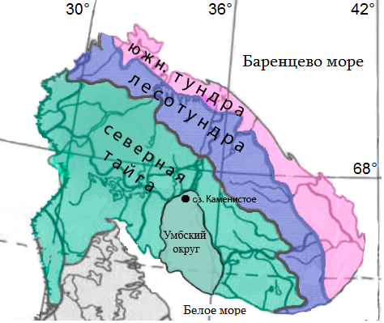
Рис. 4. Ландшафтные зоны и положение Умбского геоботанического округа (Геоботаническое районирование…, 1989)
Сосново-еловые и еловые леса встречаются по склонам гряд, холмов, плоских поверхностях вершин гряд, в седловинах (Паянская-Гвоздева, 1990). Еловые леса со значительной примесью трав в основном приурочены к ложбинам на склонах. Небольшие болота встречаются в понижениях между грядами, сливаясь, образуя сложные системы. В данном округе господствуют болота аапа – с грядово-мочажинными и грядово-озерковыми комплексами в центральной части. Реже их сочетания с лесами приводят к образованию верховых сфагновых болот (Геоботаническое районирование…, 1989). Вдоль приморской полосы этого округа древесная растительность угнетена, деревья принимают низкорослые ветровые формы, характерны заросли Juniperus sibirica. На выступающих мысах встречаются участки воронично-лишайниковых тундр (Геоботаническое районирование…, 1989).
На основе Карты лесов Национального Атласа России была построена схема преобладающих лесных пород Кольского полуострова (рис. 5).
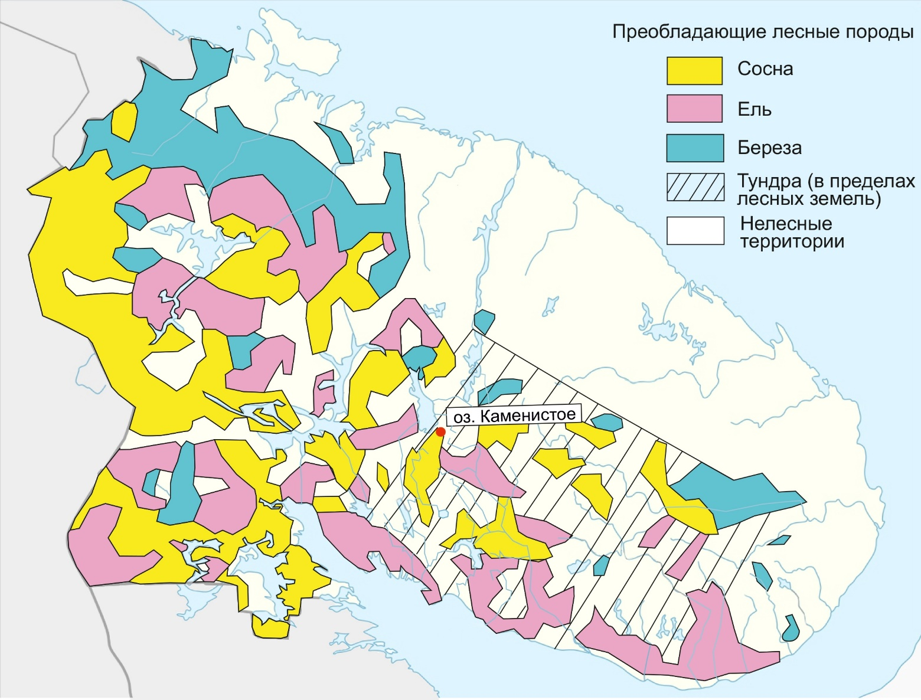
Рис. 5. Основные лесные породы Кольского полуострова (Национальный Атлас России, 2004)
Согласно данной схеме в районе озера Каменистое основной древесной породой является сосна, а еловые массивы примыкают с запада и востока. Однако натурные наблюдения автора свидетельствуют о произрастании ели в непосредственной близости к озеру Каменистое. На водоразделе в районе оз. Каменистое (67°30'25" с. ш.; 34°38'54" в. д.) наблюдается березово-еловый лес, а на заболоченном юго-восточном берегу озера – елово-сосновое редколесье с примесью березы.

Глава 2. Палеогеографическая изученность среднего и верхнего неоплейстоцена Кольского полуострова
На Кольском полуострове предположительно самыми древними четвертичными отложениями является толща морских осадков, обнажающаяся в нижнем течении р. Варзуги и относящаяся к межледниковой эпохе (МИС 7?) среднего неоплейстоцена. Анализируя распределение фауны по разрезу, М. А. Лаврова установила, что обнаруженная толща глин накапливались по мере отступания моря (Лаврова, 1960). По постоянному присутствию характерных представителей древнейших флор (например, Pinus aff. sect. Strobus, Picea sect. Omorica) Я. К. Еловичева заключила, что возраст рассматриваемой толщи не моложе среднеплейстоценового (Евзеров, 2015). Также из толщи глин были датированы методом ЭПР раковины морских моллюсков (Корсакова, Семёнова, Колька, 2011). Полученные датировки отвечают МИС 9, но результаты палинологического анализа и отсутствие межледниковых отложений МИС 9 в соседних странах (Финляндии и Швеции) позволили В. Я. Евзерову соотносить их с МИС 7. При сопоставлении глин с МИС 9 в разрезе четвертичных отложений региона образуется промежуток (МИС 7 и 8), объяснение которого весьма затруднительно.
В восточной части Кольского полуострова встречены отложения ледникового происхождения, относимые к ледниковой эпохе МИС 6. Оледенение этой стадии было обширным и покрывало всю территорию Кольского полуострова (рис. 6).
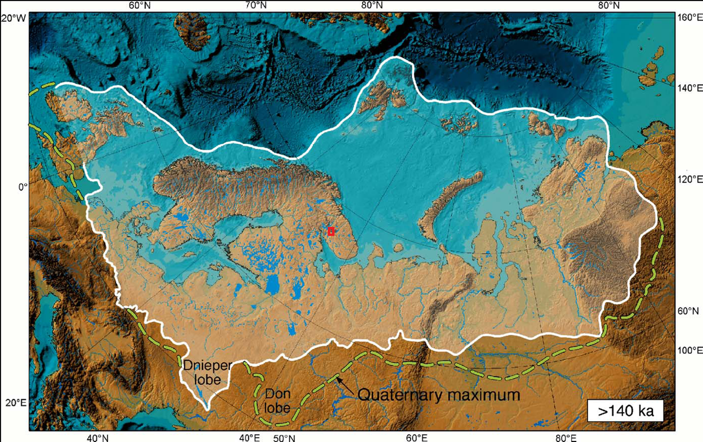
Рис. 6. Площадь максимального распространения покровного оледенения в МИС 6 (Svendsen, 2004). Красным квадратом обозначен район рабаот.
По преобладающему направлению ориентировки длинных осей валунов, установлено, что перемещение ледника происходило в северо-восточном направлении (Евзеров, 2015). Это подтверждается аналогичным направлением перемещения в Финской Лапландии (Hirvas, 1991).
Отложения микулинского (эемского) межледниковья (морская изотопная подстадия 5е) являются наиболее хорошо изученными и исследованы в нескольких пунктах – в Ловозерских тундрах, в среднем течении ручья Попова, на левом берегу р. Поной, правом берегу р. Варзуги и др. (Евзеров, 2015). Согласно исследованиям В. Я. Евзерова под влиянием нагрузки льдов Кольский полуостров вместе с Фенноскандией начал опускаться и морские воды проникли в пределы континента (рис. 7).
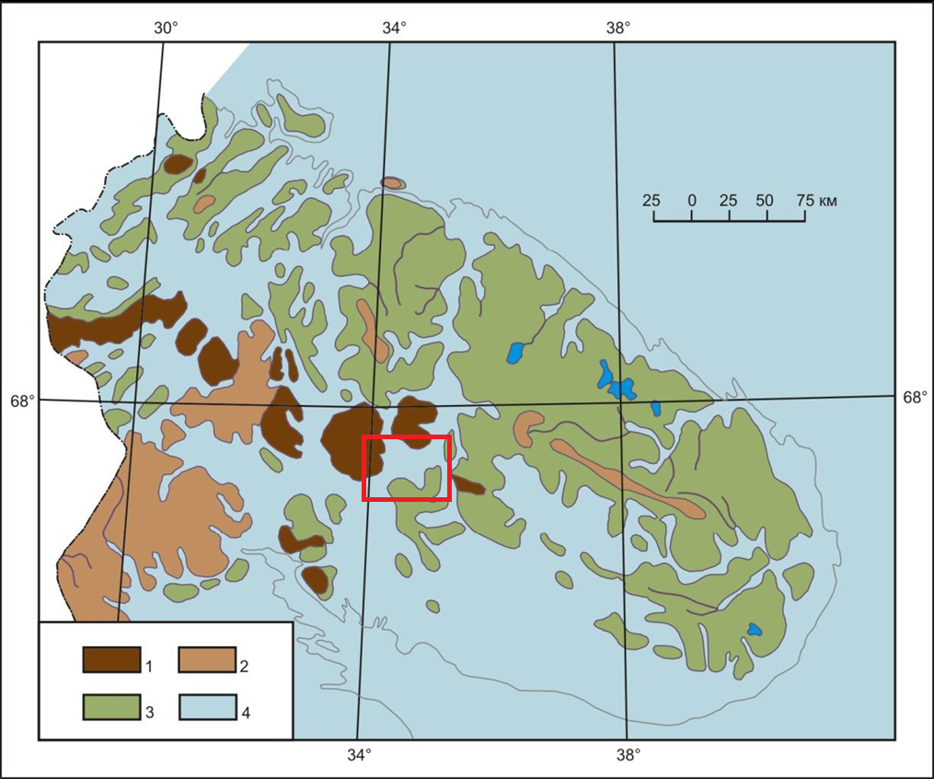
Рис. 7. Схема распространения микулинского морского бассейна на Кольском полуострове в начальный этап отступления моря (Евзеров, 2015). Цифрами обозначены: 1 – горы; 2 – крупные холмы; 3 – равнина; 4 – площадь распространения бореальной трансгрессии. Красным квадратом обозначен район работ.
Данная трансгрессия, получившая название бореальной, началась и достигла максимума при достаточно суровых климатических условиях позднеледниковья. Однако, на начальных стадиях регрессии климат стал несколько более теплым, чем современный, наступил климатический оптимум микулинского межледниковья. По палинологическим данным климат межледниковья постепенно ухудшался по мере отступания береговой линии (Гудина, Евзеров, 1973). Достоверно установленными отложениями межледниковья в пределах суши являются торфяники.
Отложения, относящиеся к стадиалу хернинг (морская изотопная подстадия 5d) и межстадиалу брёруп (5с), не установлены в Кольском регионе. В стадиал хернинг оледенение было сконцентрировано в основном на Скандинавском полуострове, и соответственно в межстадиал морская трансгрессия не могла проникнуть на территорию Кольского полуострова, т.к. она не прогибалась под нагрузкой льда (Mangerud, 1991b).
Во время стадиального похолодания редесталл (морская изотопная подстадия 5b) ледник занимал только западную часть Кольского региона. Об этом свидетельствуют геофизические исследования в центральной части (Федорова тундра и Панские тундры), которые показали, что на данной территории ледники находились только в периоды московского оледенения (МИС 6) и позднего валдая (МИС 2).
На протяжении межстадиала ранний Ковдор (морская изотопная подстадия 5a) формировались как континентальные, так и морские осадки. Континентальные осадки, исследованные вблизи г. Ковдора, залегают между двумя толщами флювиогляциальных осадков, соответствующим МИС 5b и 4 (Евзеров, 2015). Морские отложения обнаружены на правобережье р. Стрельна. Они содержат небольшое количество раковин морских моллюсков, но при этом довольно широко в них распространены фораминиферы. Судя по палеонтологическим данным развитие трансгрессии происходило в более суровых климатических условиях, чем современные. Однако в отличие от бореальной трансгрессии микулинского межледниковья существенно более холодноводные ледниково-морские осадки не накапливались (Евзеров, 2015).
Существует несколько точек зрения на ход развития оледенения в Шалкхольцкий стадиал (МИС 4). Первая заключается в том, что оледенение вызвано активизацией Карско-Баренцевоморского ледникового покрова и распространение, соответственно, происходило на юг (Svendsen, 2004). При этом оледенением покрывалась почти вся территория Кольского региона. Другая точка зрения состоит в том, что оледенение стадиала МИС 4 продвигалось с запада и занимало значительно меньшую часть, чем это представлено у шведских исследователей. Также было установлено, что Скандинавский и Карско-Баренцевоморский ледниковые покровы не соединялись, по крайней мере, на территории Кольского региона (Евзеров, 2015).
Самые молодые межстадиальные отложения обнаружены в разрезе карьера в окрестностях г. Ковдора и сопоставляются с МИС 3. Вскрыты три горизонта морены: два верхних горизонта мощностью 1-2 м (верхний) и 3,5-5 м (нижний) разделены линзами флювиогляциальных отложений, между второй сверху и третьей моренными толщами эпизодически встречаются субгоризонтально-слоистые осадки. Выше залегает прослой торфа мощностью от 1-2 до 7 см, местами деформированный. По результатам изучения торфа и межморенных осадков Е. А. Спиридоновой заключено, что три из четырех изученных спектров характеризуют тундровую растительность, а четвертый - тундровую, близкую к лесотундровой (Евзеров, Кошечкин, 1980).
Поздневалдайское оледенение (МИС 2) оставило почти сплошной покров отложений ледникового ряда: морены, ледниково-морские осадки, флювиогляциальные, озерно-ледниковые. Морена чаще всего представлена разнозернистым пылеватым песком с включениями гравия, гальки и валунов и алеврито-глинистого материала. Флювиогляциальные отложения слагают дельты, зандры, озы и представлены песчаными, песчано-галечными и галечно-валунными осадками. Вблизи поселка Дальние Зеленцы на севере Кольского п-ва пробурены осадки нескольких котловин ниже границы распространения моря в позднем плейстоцене (верхняя морская граница) - около 70 м над уровнем моря в районе Дальних Зеленцов (Матишов, 1996). В большинстве из них вскрыты морские отложения, постепенно сменяющиеся вверх по разрезу озерными осадками. В период максимального распространения (вследствие похолодания между 16000 и 17000 лет до н.э.) Скандинавский ледниковый покров, вероятно, достигал полуострова Канина (Евзеров, 2015).
Согласно данным В.Я. Евзерова (2015) в период межстадиала бёллинг от основного массива активного льда в восточной части Кольского региона отчленился периферический массив льда. Данная территория полностью освободилась ото льда в конце аллерёда. На юге, в районе Бабозера таяние мертвого льда завершилось в бёллинге. Покров льда, отчленившийся от основного массива активного льда в аллерёде, окончательно стаял в голоцене. В западной части региона в период стадиального похолодания в позднем дриасе ледник испытал наступление (рис. 8).
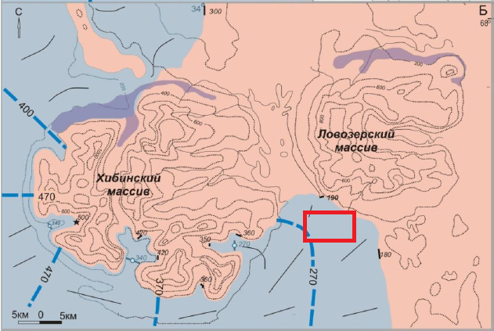
Рис. 8. Распространение и форма поверхности покровного ледника в районе Хибинского и Ловозерского горных массивов в период стадиального похолодания позднего дриаса (Евзеров, 2015). Красным квадратом обозначен район работ.
Максимальная мощность льда составляла около 400 м (Евзеров, 2015).
В позднем плейстоцене-голоцене в связи с потеплением климата появилась растительность, возникли озерные водоёмы, реки и в них начали накапливаться терригенные и органогенные осадки.

2.1. Хронология позднеледниковых и голоценовых отложений.
В основу природно-хронологического подразделения позднеледниковых и голоценовых отложений и их корреляции положена схема Блитта-Сернандера, которая представляет собой последовательность климатических периодов. А. Блиттом и Р. Сернандером были получены сходные спорово-пыльцевые комплексы по результатам изучения торфяников в юго-восточной Норвегии и Швеции каждым соответственно (Blytt, 1882; Sernander, 1894). Первоначально схема включала арктический и субарктический периоды в позднем плейстоцене, а голоцен был разделен на бореальный, атлантический, суббореальный и субатлантический периоды. Позднее схема многократно модифицировалась: Н. Хартц и В. Милтерс выделили нижний дриас, средний дриас, аллеред и верхний дриас (Hartz, Milthers, 1901); Г. Эрдтман разделил бореальный период на пребореальный и бореальный (Erdtman, 1921); Я. Иверсен выделил между ранним и средним дриасом фазу потепления, получившую название беллинг (Iversen, 1942).
Временные границы для данной схемы были впервые получены Т. Нильсоном (Nilsson, 1964) на основе серии из 33 радиоуглеродных датировок по опорному разрезу в Южной Швеции. Я. Мангеруд с соавторами обобщил результаты спорово-пыльцевых исследований торфяников, для которых получены радиоуглеродные датировки, и предложил усредненную схему для территории Скандинавии (Mangerud et al., 1974).
По результатам изучения торфяников в Ленинградской области и Эстонии схема была адаптирована Н. А. Хотинским (рис. 9) для всей Европейской части России (Хотинский, 1987).
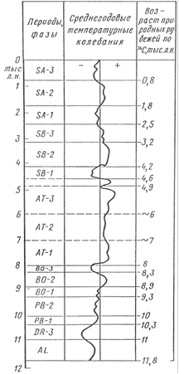
Рис. 9. Хронологический эталон позднего плейстоцена - голоцена тундровой и лесной зон Северной Евразии (севернее 50° с.ш) (Хотинский, 1987).
На основе изучения 6 разрезов в Ленинградской и Новгородской областях, детально исследованных методом спорово-пыльцевого анализа и радиоуглеродного датирования Х. А. Арслановым с соавторами, была установлена хронология этапов развития растительности и изменений климата в голоцене (Arslanov et al., 1999).
Возрастные границы периодов позднеледниковья и голоцена по данным разных авторов представлены в таблице 1.
Табл. 1. Сопоставление границ позднеледниковья и голоцена. Значения календарного возраста границ периодов по Т. Нильсону, Я. Мангеруду, Н. А. Хотинскому, Х. А. Арсланову рассчитаны на основании калибровочной программы "OxCal 4.4" (https://c14.arch.ox.ac.uk, дата обращения: 27.04.2019).
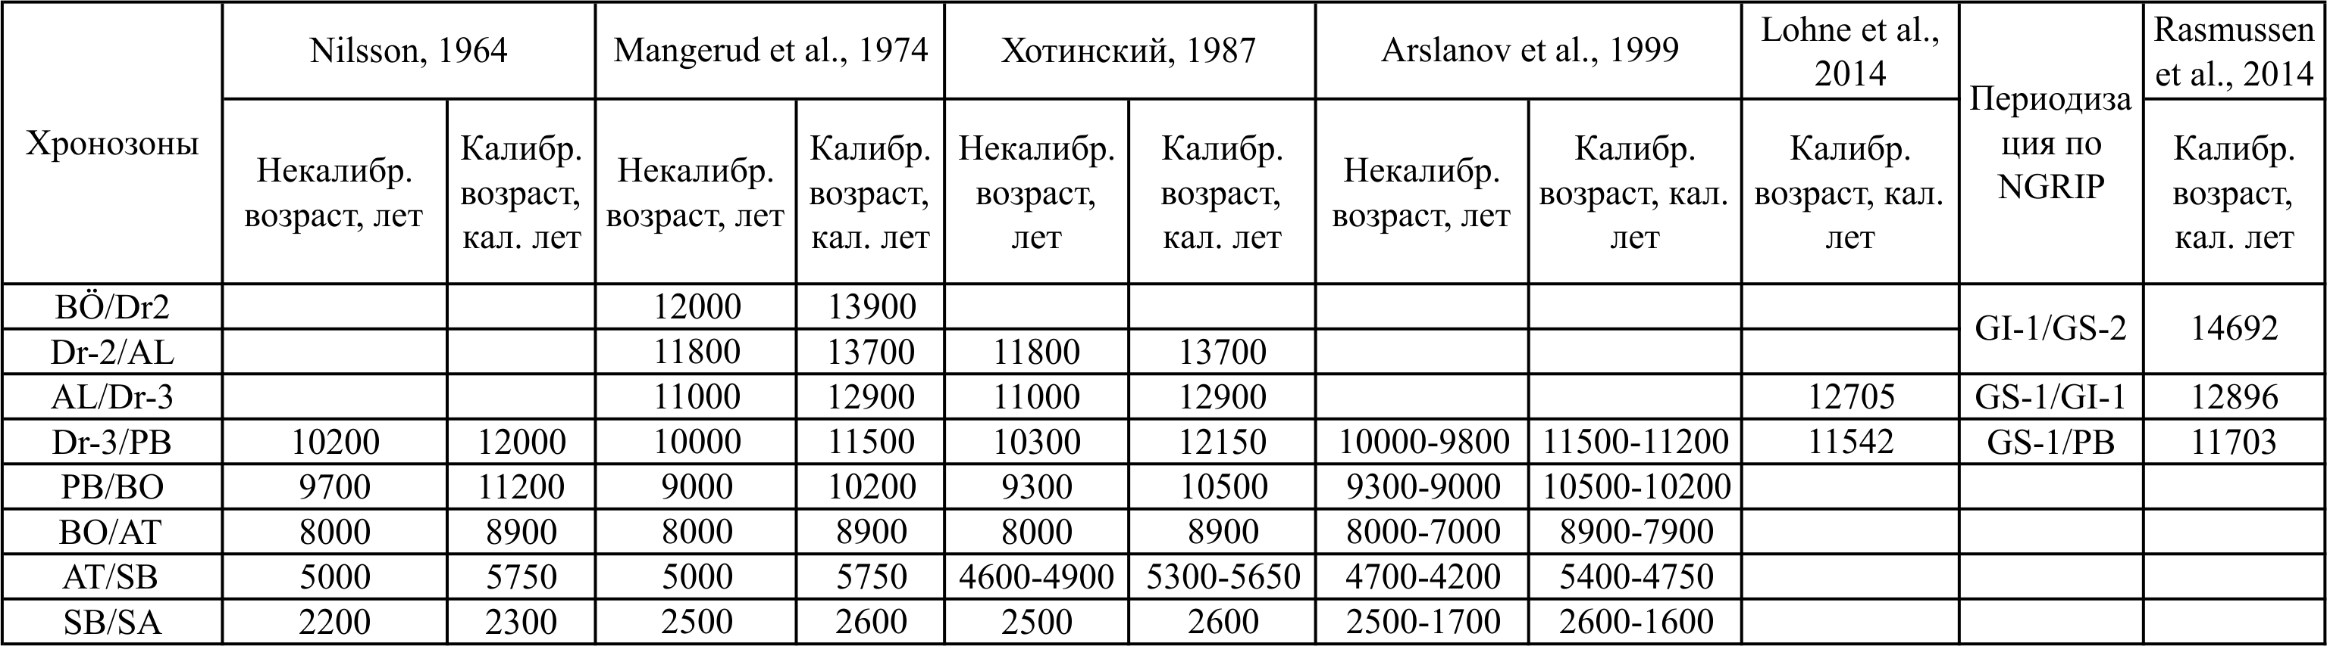
Биостратиграфические схемы позднеледниковья и голоцена для территории России не разработаны до сих пор, поэтому палеогеографические события сопоставляются со схемой, разработанной для Скандинавии. Многие исследователи считают, что указанные выше схемы устарели и коррелируют хронологические рубежи позднеледниковья и голоцена с событиями, установленными по ледовым кернам Гренландии. Например, по результатам бурения донных отложений озера Кракенес (Южная Норвегия) О. Лохне с соавторами определили границы аллереда и позднего дриаса – 12705 кал.л.н., плейстоцена и голоцена – 11 542 кал.л.н., (табл. 1) сопоставив их с ледовыми кернами (Lohne et al., 2014).
Согласно изотопно-кислородной шкале NGRIP, составленной A. Расмуссеном (Rasmussen et al., 2014) по ледовым кернам - нижняя граница неразделенного аллереда и бёллинга ~14600 кал. лет, молодого дриаса ~12900 кал. лет, граница плейстоцена и голоцена ~11700 кал. лет (табл. 1).
Таким образом, существует необходимость разработки климато-биостратиграфических схем для отдельных регионов России, включая Кольский п-в и их сопоставлении с глобальными климатическими событиями Северного полушария. В данной работе за основу периодизации конца верхнего неоплейстоцена (позднеледниковья) и голоцена принята схема Н. А. Хотинского (Хотинский, 1987).

2.2. Палинологическая изученность озерных и болотных отложений Кольского региона
Территория Кольского региона достаточно подробно исследована палинологически – опубликованы данные как минимум по 25 разрезам озер, болот и торфяников (рис. 10). Однако, в большинстве разрезов (19) представлены отложения голоцена, в семи из них – только позднего голоцена. Позднеледниковые отложения охарактеризованы лишь в 6 разрезах: оз. Чурозеро, оз. Имандра, оз. Канентъявр, оз. Ярнышное-3, оз. KP-3, оз. Пасмламбина (табл. 2).
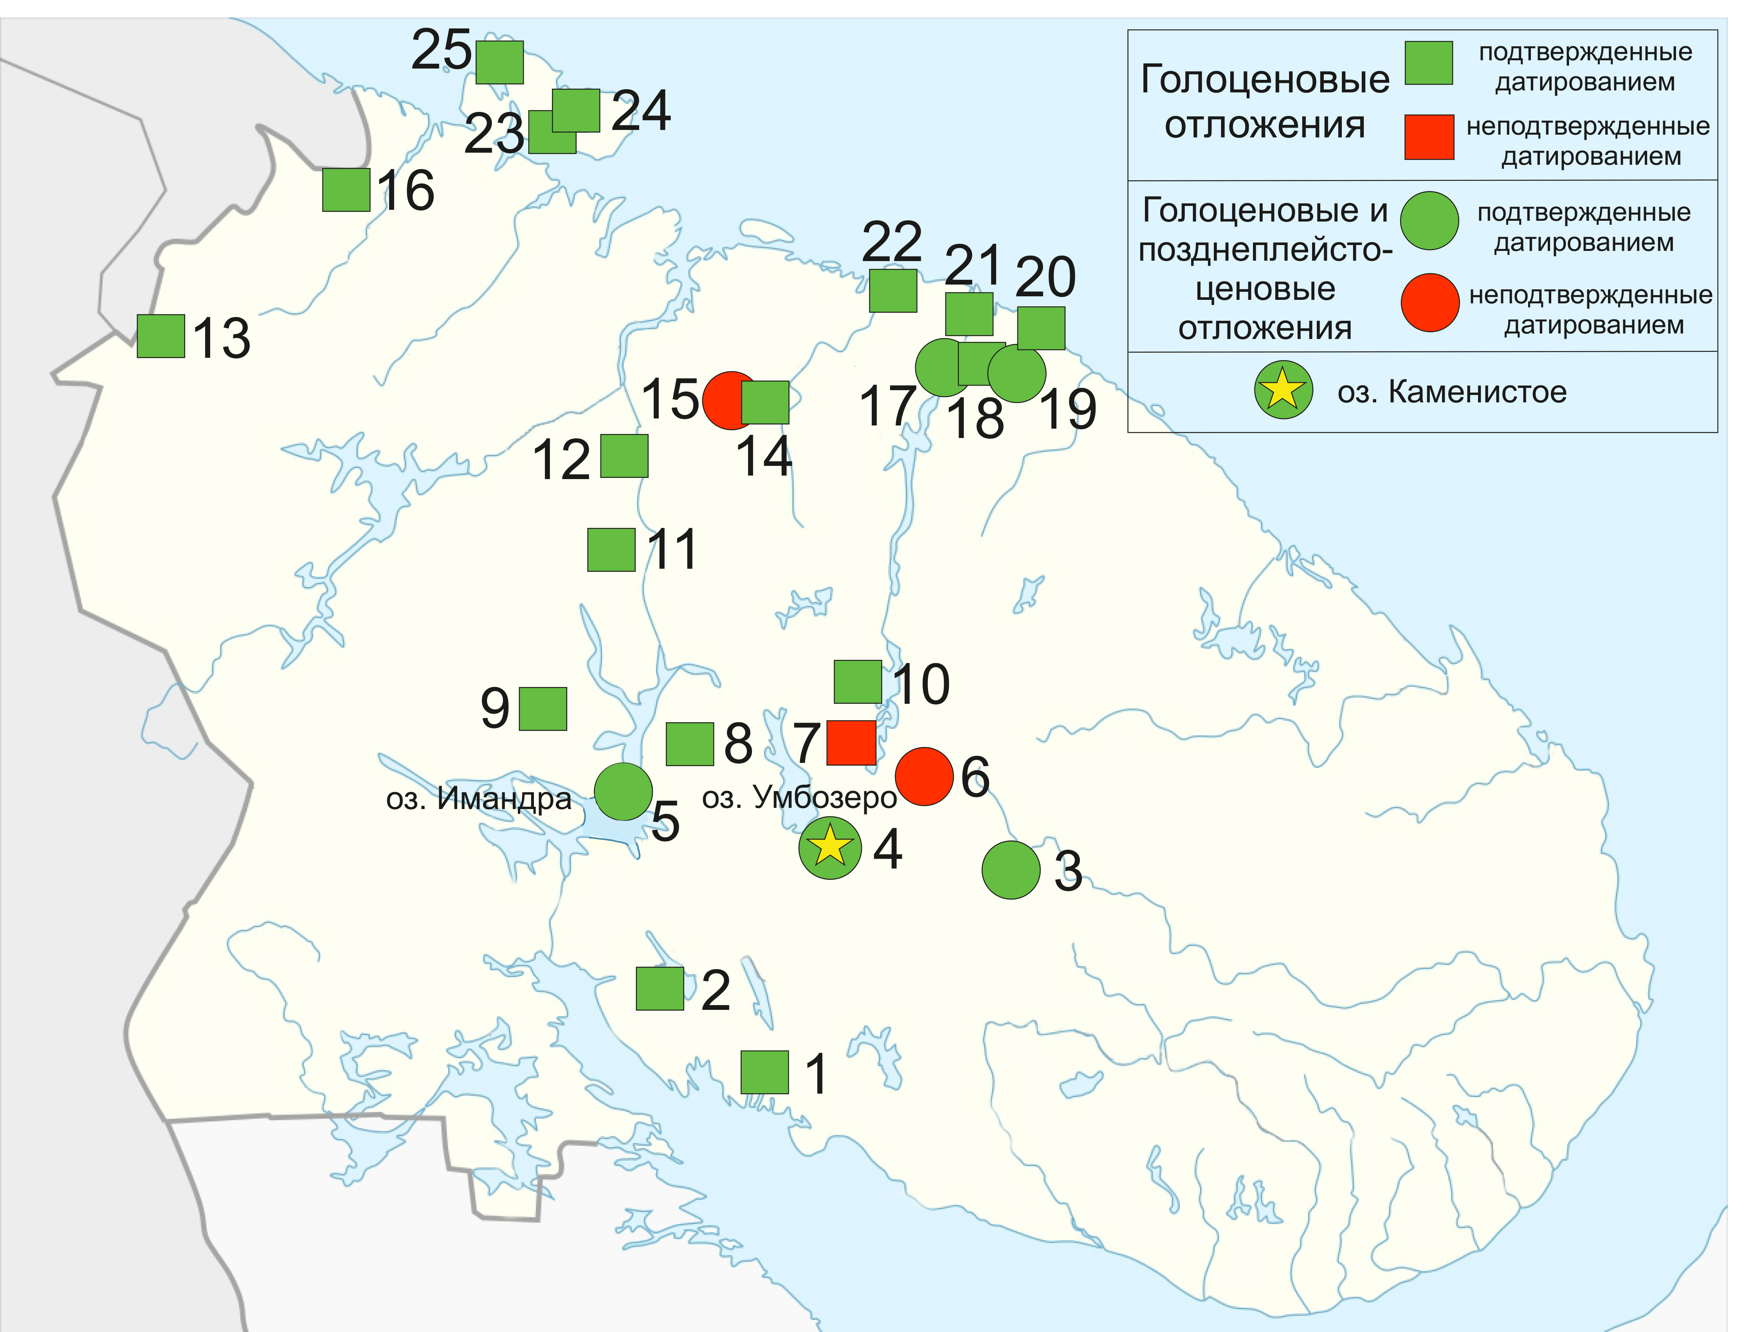
Рис. 10. Карта-схема палинологической изученности разрезов Кольского региона. Номера разрезов приведены в табл. 2 и приложении 1.
Наиболее полная палинологическая характеристика позднеледниковых отложений представлена в разрезе оз. Чурозеро (рис. 11 – обозначен цифрой 3) (Павлова и др., 2011). Вскрытые осадки охватывают период, начиная со среднего дриаса. Поздний дриас представлен обилием пыльцы травянистых растений, среди которых доминируют полыни, маревые, в группе древесно-кустарниковой растительности преобладают березы. Наиболее оптимальные условия голоцена представлены спорово-пыльцевыми спектрами с обилием пыльцы сосны, березы, небольшим участием ели, присутствием единичных форм термофильных пород деревьев. Эти отложения отнесены к атлантическому периоду. Для данного разреза получены 2 радиоуглеродные датировки - 10700±1040 л.н. и 3940±200 л.н.
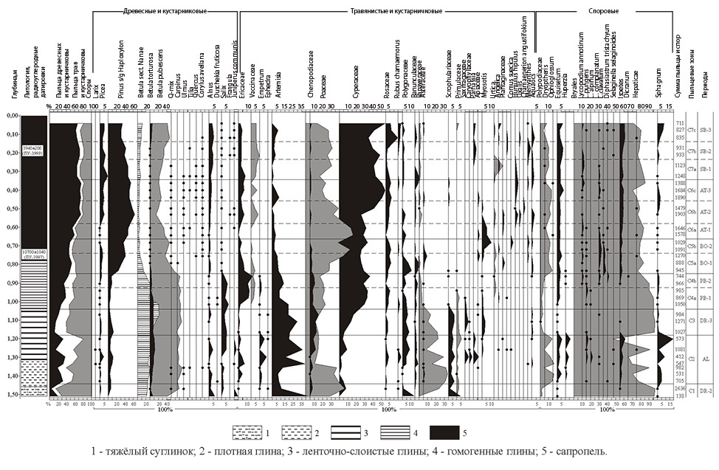
Рис. 11. Спорово-пыльцевая диаграмма разреза оз. Чурозеро (Павлова, 2011).
Один из наиболее полных голоценовых разрезов расположен на крайнем севере Кольского полуострова – озеро KP-3 (Kremenetski et al, 2004). Данный разрез наиболее полно датирован - получено 8 радиоуглеродных дат. Нижняя датировка 10380±80 л.н. лежит в интервале, относящемуся к пребореалу, и, соответственно, рассматривается как удревненная дата. На спорово-пыльцевой диаграмме наиболее отчетливо выражена граница плейстоцена и голоцена, которая характеризуется резким сокращением пыльцы травянистых растений и увеличением пыльцы березы (как древовидной, так и кустарниковой).
В настоящей работе с целью корреляции разрезов и выявления особенностей спорово-пыльцевых спектров позднеледниковья и голоцена была составлена таблица с основными доминантами спорово-пыльцевых спектров озерных и болотных отложений Кольского полуострова (приложение 1). На основе данной таблицы и литературных источников была сделана реконструкция растительности для каждого разреза (табл. 2).

Табл. 2. Реконструкция растительности Кольского полуострова по данным спорово-пыльцевого анализа
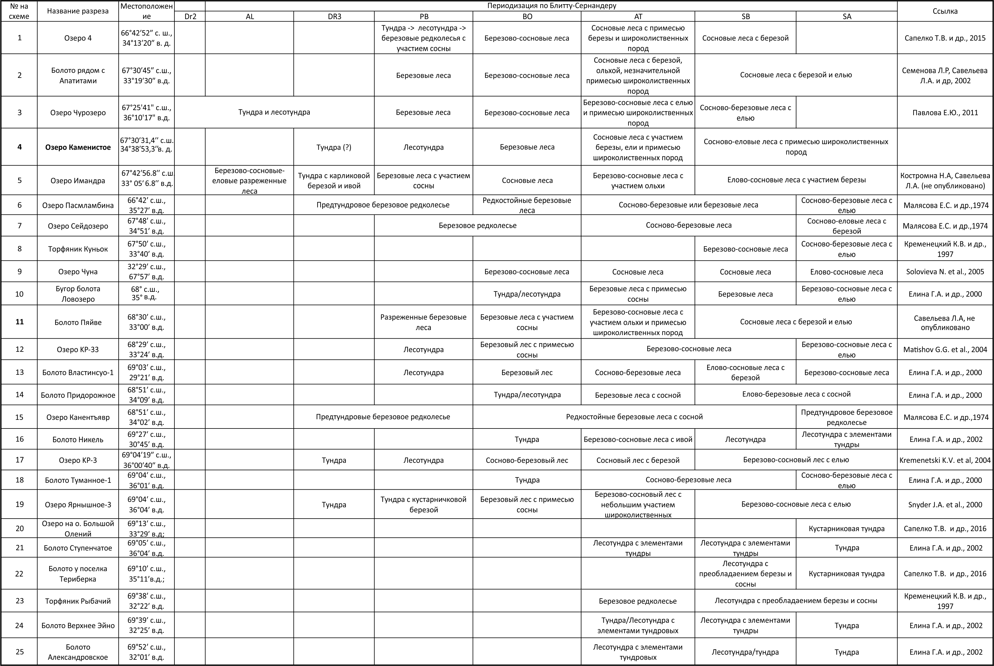
Из табл. 2 видно, что в течение межстадиального потепления аллеред в центральной части Кольского п-ва (оз. Имандра) господствовали березово-сосново-еловые разреженные леса, а к западу (оз. Чурозеро) были распространены тундра и лесотундра. В позднем дриасе на большей части полуострова преобладала тундровая растительность (оз. Имандра, оз. Каменистое, оз. KP-3, оз. Ярнышное-3). Переход к послеледниковью, пребореальному периоду голоцена, ознаменовался распространением лесной растительности. В центральной части были распространены березовые леса (оз. Имандра, оз. Чурозеро, торфяник близ г. Апатиты), на высоких абсолютных отметках -редкостойные березовые леса (оз. Пасмламбина, оз. Сейдозеро, бол. Пяйве, оз. Канентъявр и др.), в некоторых районах - лесотундра (оз. KP-33, бол. Властинсуо-1 и др.) и только на севере полуострова – тундровая растительность (оз. Ярнышное-3). В бореальном периоде активно распространялась сосна, образовывались сосновые (оз. Имандра), березово-сосновые леса (оз. 4, оз. Чурозеро, торфяник близ г. Апатиты и др.), березовые с участием сосны (бол. Пяйве, Ярнышное-3), в некоторых местах сохранялась тундра (бол. Туманное-1, бол. Никель, бол. Придорожное). В атлантический период голоцена, с наиболее благоприятными климатическими условиями, господствовали преимущественно березово-сосновые и сосновые леса (оз. Пасмламбина, оз. Сейдозеро, бол. Пяйве, оз. KP-33 и др.), в центральной и южной частях с незначительной примесью широколиственных пород (оз. 4, торфяник близ г. Апатиты, оз. Чурозеро, бол. Пяйве, оз. Ярнышное-3) или ольхи (оз. Имандра). Однако, на крайнем севере сохранялась лесотундровая растительность (бол. Александровское, бол. Верхнее Эйно, бол. Ступенчатое). В суббореальном периоде береза и сосна оставались основными лесообразующими породами на большей части Кольского п-ва, в некоторых районах в качестве примеси присутствовала ель (торфяник близ г. Апатиты, оз. Чурозеро, оз. Имандра, оз. Властелинсуо-1). На севере полуострова сохранялась лесотундровая растительность с элементами тундровой (бол. Ступенчатое, болото у пос. Териберка, бол. Верхнее Эйно, бол. Александровское). В субатлантическом периоде участие ели в лесах возросло (бугор бол. Ловозеро, оз. Чума, торфяник Куньок, оз. Чурозеро, оз. Имандра, оз. Ярнышное-3 и мн. др.), а в некоторых районах она стала лесообразующей (оз. Сейдозеро, оз. Каменистое). На севере полуострова тундровая растительность реконструирована в разрезах на о. Большой Олений, бол. Ступенчатое, болото у пос. Териберка, бол. Александровсеое, бол. Верхнее Эйно.

Глава 3. Материалы и методы обработки
Практическая часть исследования делится на два этапа: полевой и камеральный. Во время полевого этапа в соответствии с целями и задачами экспедиции Кольского научного центра производилось отбор кернов донных отложений, поверхностных проб, гербария изучение ледниковых форм рельефа, и др. На камеральном этапе автором был выполнен анализ потери массы при прокаливании, спорово-пыльцевой анализ донных отложений оз. Каменистое и поверхностных проб в районе исследований, привлекались результаты радиоуглеродного датирования.

3.1. Полевой этап
Экспедиционные работы, проводимые Кольским Научным Центром с 14.07. по 01.09.2018 состояли из нескольких этапов:
1. Отбор кернов донных отложений, их описание и опробование на разные
виды анализа.
С целью выбора наилучшего места для бурения перед началом работ проводились промеры глубин эхолотом, выбиралась плоскодонная поверхность максимально удаленная от берегов. Отбор колонок донных отложений проводился с платформы, установленной на катамаране (рис. 12). Бурение осуществлялось с помощью переносного поршневого ручного бура. Длина каждой колонки составляла 1 м, диаметр – 52 мм. Всего в ходе экспедиции было изучено 8 озер, отобрано более 200 проб на различные виды анализов (диатомовый, радиоуглеродный, спорово-пыльцевой).
Бурение оз. Каменистое.
Из оз. Каменистое был отобран керн длиной 1,35 м, место отбора - южнее центра озера (67°30′31,4′′ с. ш.; 34°38′53,3′′ в. д.). Глубина в точке бурения составила 4 м. Из керна было отобрано: 30 проб на спорово-пыльцевой анализ с интервалом 1-6 см по всей длине керна с учетом литологических границ (рис. 12); 4 пробы на радиоуглеродный анализ из интервалов 0,50-0,55 м; 0,85-0,88 м; 1,00-1,04 м; 1,10-1,14 м.
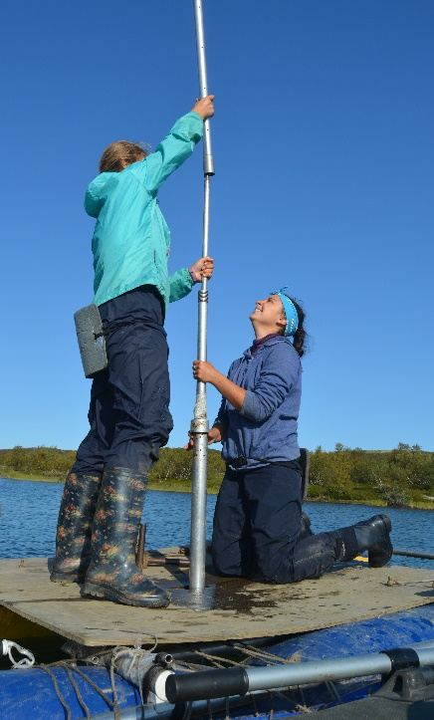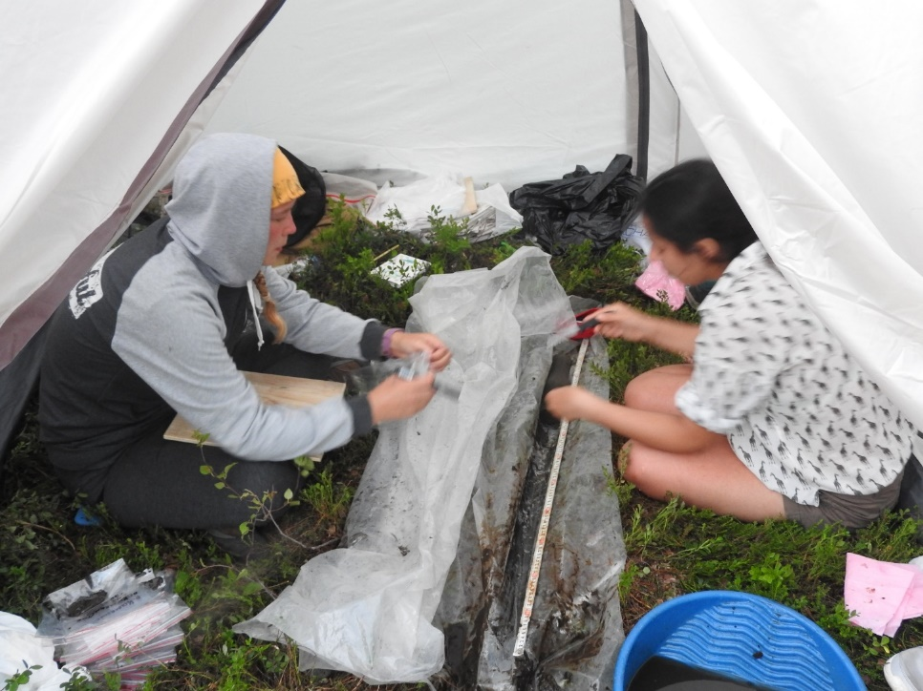
Рис. 12. Отбор керна и опробование на разные виды анализа (фото Толстоброва Д.С.)
Описание вскрытых отложений (сверху вниз):
0-0,79 м - неслоистая гиттия;
0,80-0,85 м - слоистая гиттия;
0,85-0,88 м - торф;
0,88-1,05 м - гиттия с признаками слоистости и возрастанием минеральной составляющей в нижней части слоя;
1,05-1,06 м - песок;
1,07-1,10 м - гиттия с признаками слоистости и возрастанием минеральной составляющей в нижней части слоя;
1,10-1,11 м - алеврит;
1,12-1,21 м - пески мелкозернистые с признаками горизонтальной слоистости, толщина прослоев не более 1 см;
1,22-1,29 м - алеврит с песчаными прослоями (толщиной не более 3 мм);
1,29-1,35 м - глина с примесью песка.
2. Отбор поверхностных проб и гербария цветущих растений;
Поверхностная проба в обязательном порядке отбиралась на берегу озер, где происходило бурение, помимо этого пробы были отобраны на локальных водоразделах (рис. 13).
Рис. 13. Отбор поверхностных проб с площадок (фото автора)
Изучение поверхностных проб связано с методической работой по оценке адекватного отражения современной растительности в субрецентных спорово-пыльцевых спектрах и корректной интерпретации ископаемых спектров. Было выбрано и описано 7 площадок на разных геоморфологических уровнях, отобрано 7 поверхностных проб (табл. 3).
Табл. 3. Описание площадок, где производился отбор поверхностных проб
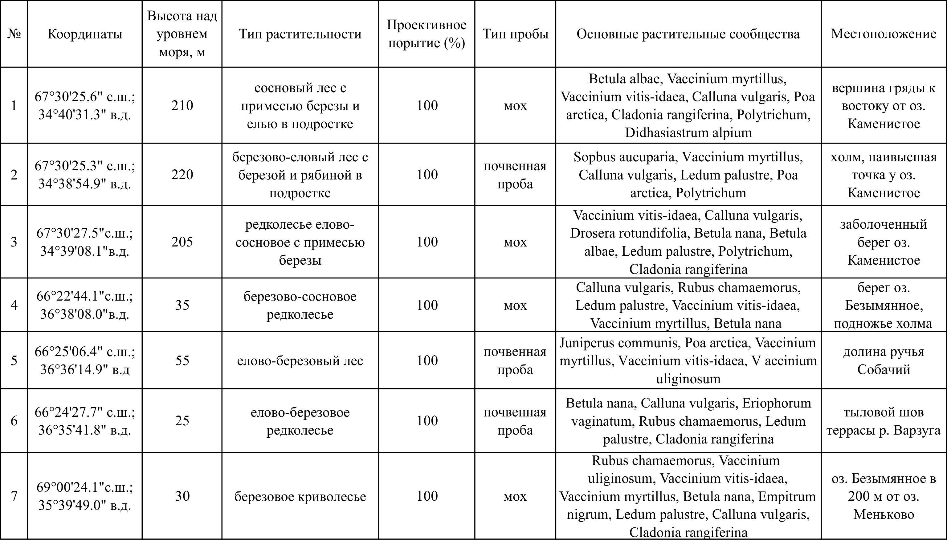
Отбор поверхностных проб, гербария цветущих растений и образцов рецентной пыльцы проводился с целью создания Атласа растений и пыльцы Кольского полуострова. Наличие Атласа пыльцы и спор современных растений из конкретного района, способствует более точному определению ископаемых микрофоссилий при изучении четвертичных отложений.

3. Геоморфологическое профилирование.
С целью изучения форм рельефа, их морфологии, приуроченности к разновысотным поверхностям проводилась геоморфологическая съемка. За все время экспедиции было пройдено 12 профилей, которые в последствии на камеральном этапе были построены в графическом редакторе CorelDraw (рис. 14).
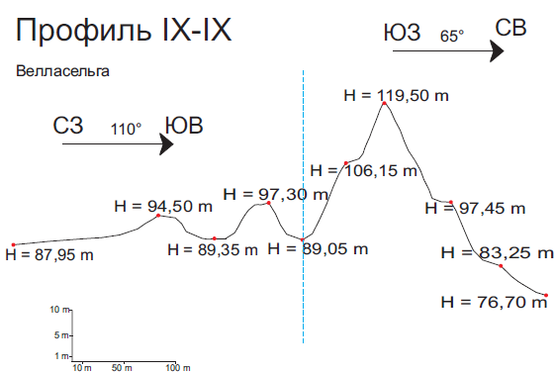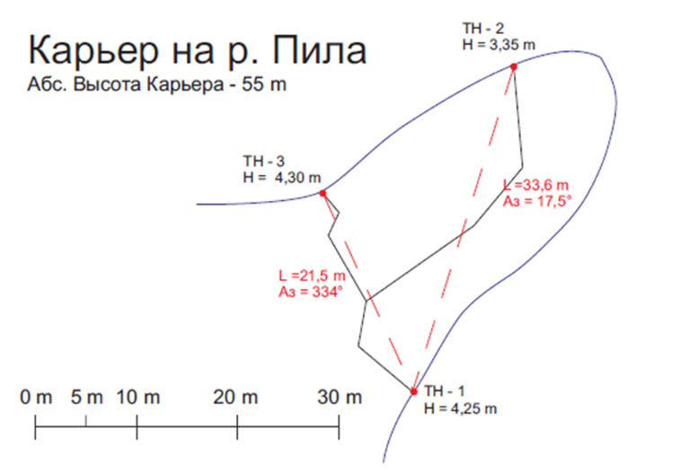
Рис. 14. Примеры геоморфологических профилей, пройденных во время экспедиции
Изучение конечно-моренных образований, которые включали валунный сбор, расчистку обнажений и их подробное литологическое описание.
Валунный метод основан на изучении петрографического состава валунов (пород более 10 см) в ледниковых отложениях. Данный метод позволяет проследить направление движения покровных ледников из конкретных участков центра оледенения, где эти породы являются коренными. Имеется ряд так называемых руководящих типов валунов, например, для Кольского региона это нефелиновые сиениты Хибинского и Ловозерского плутонов, кианитовые сланцы Кейвского комплекса, базальты и филлиты Печенгской серии и т.д. (Евзеров, 2015). Валунный сбор основывается на методике Гайгаласа А.И. (Гайгалас и др., 1979) и проводился по следующей схеме, модифицированной Кольским Научным Центром (рис. 15):
А) удаление верхнего покрова на участке 5x5 м;
Б) отбор валунов с первых 30 см;
В) сортировка валунов по минералогическому составу;
Г) проходка шурфа, из которого отбираются образцы для шлихового опробования.
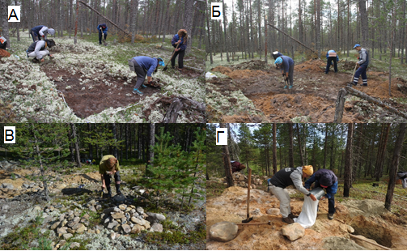
Рис. 15. Методика валунного сбора (А-Г) (фото Толстоброва Д.С.)
В ходе экспедиции было расчищено и подробно описано более 10 обнажений.

3.2. Камеральный этап
На камеральном этапе автором выполнялись следующие работы: графическое построение геоморфологических профилей и колонок донных отложений, анализ потери массы при прокаливании, спорово-пыльцевой анализ современной пыльцы и донных осадков, биомизация данных спорово-пыльцевого анализа, применение метода современных аналогов, сопряженный анализ всех полученных результатов. Графические построения выполнялись в программах Corel Draw, Adobe Photoshop и Excel.

3.2.1. Анализ потери массы при прокаливании
Определение потери массы при прокаливании позволяет оценить содержание органического вещества, карбонатов и других примесей (и косвенно – органического и неорганического углерода) в отложениях. Простота выполнения анализа делает этот метод широко используемым (Dean 1974; Heiri et al. 2001; Boyle, 2004; Bendell-Young et al. 2002; Beaudoin 2003).
Поступление органического углерода в озерные осадки происходит несколькими путями. Основными являются - разложение растительных и животных остатков, привнос органического материала постоянными и временными водотоками, а также накопление за счет бактерий (Johnson et al., 1982).
Методика обработки основывается на статье O. Heiri «Loss on ignition as a method for estimating organic and carbonate content in sediments: reproducibility and comparability of results» (2001). Анализ проводился в несколько этапов под руководством старшего научного сотрудника Максимова Ф.Е. в лаборатории «Геоморфологических и палеогеографических исследований полярных регионов и Мирового океана» Института Наук о Земле СПбГУ. Всего было обработано 30 проб.
1 этап. В заранее взвешенные и прокаленные тигли помещаются отложения массой 5 г и ставятся в сушильный шкаф, где высушиваются при температуре 105°С в течение 3 ч. После высушивания их охлаждают в эксикаторе и взвешивают. Далее тигли вновь помещают в сушильный шкаф на 1,5 ч, охлаждают в эксикаторе и взвешивают. Если результаты при первом и втором взвешивании совпадают, значит, гигроскопическая вода удалена полностью и можно переходить к следующему этапу.
2 этап. Тигли ставятся для прокаливания в холодную муфельную печь. Для обеспечения полного сгорания органического вещества требуется постепенное прокаливание отложений, температура постепенно доводится до 600°С. В течение получаса нагревание идет медленно, затем постепенно температура повышается до темно-красного каления. Общая продолжительность прокаливания образцов − около 3 ч. После прокаливания тигель вынимается тигельными щипцами из печи и ставится несколько остывшим в эксикатор. После охлаждения взвешивается.
Прокаленные осадки гигроскопичны и энергично поглощает водяные пары из воздуха. Поэтому сначала взвешивают тигель с точностью до сотых долей грамма, а затем уточняют массу при взвешивании после повторного и третьего прокаливания (каждый час). При неизменном весе (или его незначительном изменении (0,005 г)) значение принимают.
Потеря при прокаливании (%) рассчитана следующим образом:
(Масса тигля с прокаленным осадком – Масса тигля с воздушно-сухим осадком) / (Масса тигля с воздушно-сухим осадком – Масса пустого тигля).
Для отображения изменения потери массы образцов при прокаливании по глубине керна построена соответствующая кривая потери при прокаливании (рис. 16):
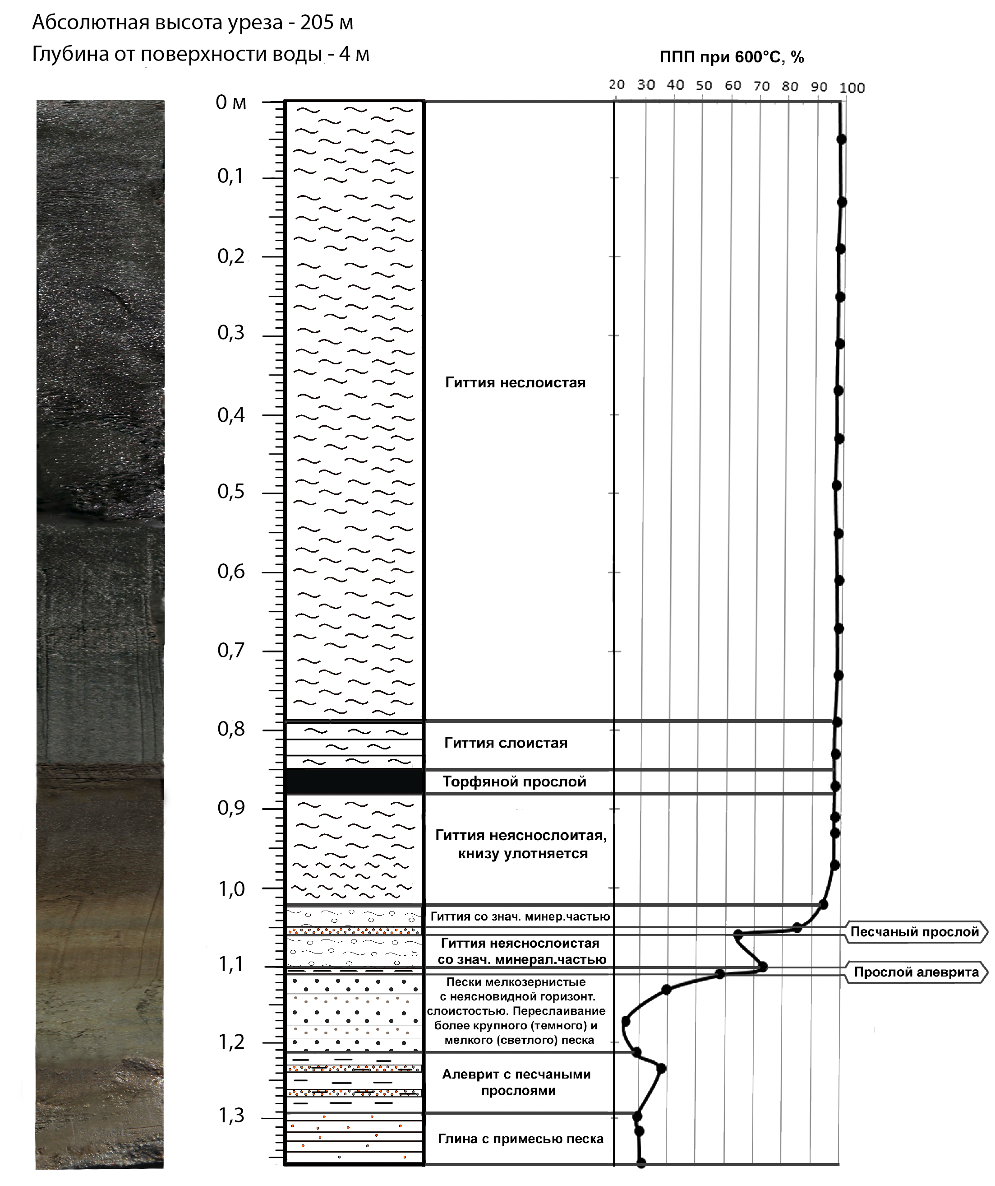
Рис. 16. Литологическое описание и результаты определения потери массы при прокаливании в отложениях оз. Каменистое
Минимальные потери массы образцов при прокаливании (25-35%) приходятся на нижнюю часть разреза от 1,35 до 1,13 м и соответствуют глинам, алевритам с песчаными прослоями и мелкозернистым пескам. Самые высокие значения (85-98%) приурочены к верхней половине керна - от 1,93 до 1,05 м и представлены гиттией и торфом.

3.2.2. Спорово-пыльцевой анализ
Спорово-пыльцевой анализ – наиболее распространенный биостратиграфический метод, один из важнейших для палеогеографических реконструкций. Данный метод предоставляет информацию об изменении растительности во время формирования исследуемых толщ. Изменение состава растительных спектров отражает в свою очередь изменение температурных условий вегетационного периода, гидрологических, почвенных и других характеристик. Таким образом, по изменению растительных спектров можно судить об изменении климата конкретного периода.

3.2.2.1. Предварительная химическая обработка современной пыльцы, донных отложений и поверхностных проб
Обработка рецентной пыльцы
Как было сказано выше, во время полевого этапа экспедиции с целью создания Атласа растений и пыльцы Кольского полуострова были отобраны гербарий цветущих растений и образцы рецентной пыльцы. Гербарий состоит из 100 растений, которые были определены в БИНе им. Комарова СПб, к.б.н., старшим научным сотрудником лаборатории растений Крайнего Севера В.В. Петровским. Собранный материал был обработан в Гёттингенгском университете (Германия) с 15 по 29 ноября 2018 года по приглашению Dr. L. Shumilovskikh и в рамках российско-германского проекта между СПбГУ-DFG.
Современная пыльца обрабатывалась в соответствии с ацетолизным методом Эрдтмана (Faegri, Iversen, 1989) по следующей схеме:
- Перед началом работы стеклянные пробирки проверяются на чистоту и сухость. Металлическое сито с размером ячеек 1-2 мм прокаливается на огне.
- В каждую пробирку вставляется воронка, сверху кладется прокаленное сито. Каждый образец пропускается через прокаленное сито (рис. 17). После этого воронки следует оставить в пробирках.
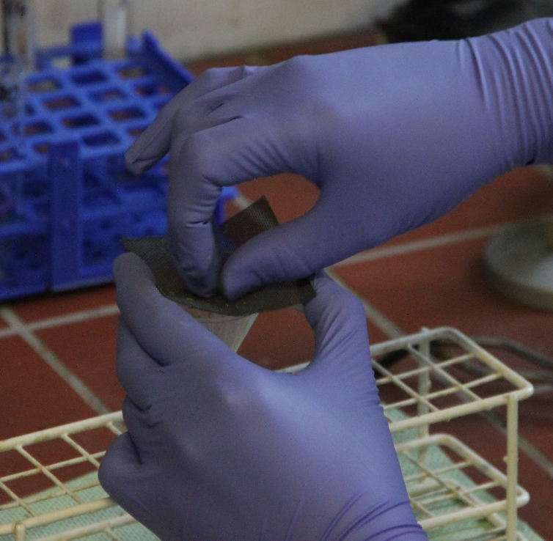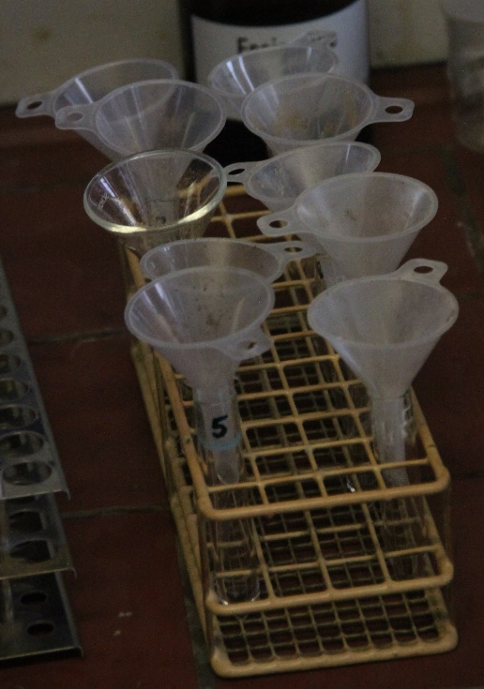
Рис. 17. Растирание образца; пробирки с воронками (фото Костроминой Н.А.)
- В мерном цилиндре готовится ацетилизирующая смесь, состоящая из 9 частей уксусного ангидрита ((CH3CO)₂O) и 1 части концентрированной серной кислоты (H₂SO₄). Например, для 10 образцов потребуется 36 мл ангидрита и 4 мл серной кислоты. Реакция экзотермична, поэтому сначала в цилиндр наливают уксусный ангидрит, а затем аккуратно, по капле добавляют серную кислоту. Осторожно перемешивают круговым движением.
- Ацетилизирующая смесь с помощью пипетки разливается по пробиркам (по 4 мл для 10 проб). После этого воронки убираются, обязательно сухими пластиковыми палочками образцы перемешиваются.
- Пробирки ставятся на водяную баню на 5 минут при температуре 90° (время воздействия смесью подбирается индивидуально для каждого растения). В это время стерилизуются мелкие сита, размер ячеек которых - 150 мкм (рис. 18).
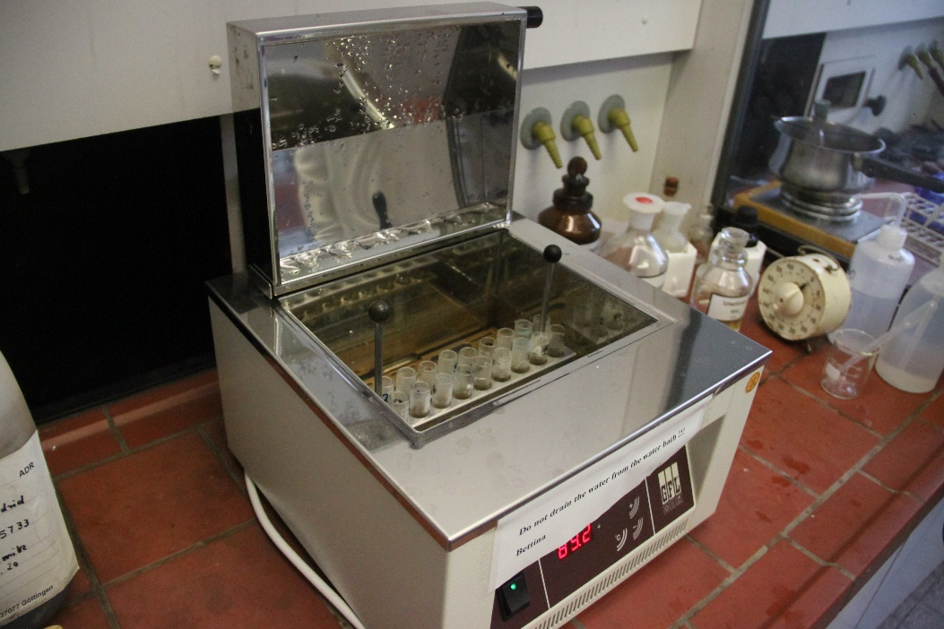
Рис. 18. Водяная баня с пробирками; стерилизация мелких сит (фото Костроминой Н.А.)
- Далее пробирки вынимаются из водяной бани и ставятся в центрифугу на 5 мин при 3000 оборотов в минуту. Суспензия из пробирок сливается в контейнер для отходов ацетолиза. После этого пробирки с осадком отмываются водой до получения раствора с pH=5,0.
- Затем образцы фильтруются через мелкое сито в новые пробирки добавлением воды. Далее пробы центрифугируются.
- Пробы переносятся в маленькие пробирки, добавляется глицерин. После этого готовятся слайды, временные – на глицерине, либо для постоянной коллекции – на глицерин-желатине.
Для постоянной коллекции - через 2-3 дня края покровного стекла окантовываются, в целях придания препаратам долговечности и защиты от высыхания. Для окантовки используются, например, асфальтовый, битумный или косметический лаки, канадский бальзам или эпоксидные смолы (Чернова, 2004). На каждый образец было сделано по 3 слайда на глицерин-желатине. Всего было обработано 100 образцов, из них только 50 оказались пригодными для фотографирования. Полученные материалы послужат основой для создания Атласа и пополнят коллекцию современной пыльцы лаборатории «Геоморфологических и палеогеографических исследований полярных регионов и Мирового океана» СПбГУ.
Обработка донных отложений и поверхностных проб
Извлечение микрофоссилий из донных отложений и поверхностных проб проводилось под руководством к.г.н. Савельевой Ларисы Анатольевны в лаборатории «Геоморфологических и палеогеографических исследований полярных регионов и Мирового океана» Института наук о Земле СПбГУ.
Метод обработки 30 проб донных отложений основан на обработке образцов с применением плавиковой кислоты (НF), которая позволяет удалить из осадка кремнистые соединения (Berglund, Ralska-Jasiewiczowa, 1986). Методика обработки состоит в следующем:
- Пробы проверяют на карбонатность, добавляя несколько капель раствора 10%-ной соляной кислоты. При вскипании обработку начинают с соляной кислоты (образец карбонатный).
- В сухой чистый стакан (пронумерованный в соответствии с лабораторными номерами) высыпается проба (100 г). Далее небольшими порциями добавляется 10%-ная соляная кислота (HCl) до уровня 1 см выше осадка. Для ускорения реакции растворения карбонатов пробу следует подогреть на плитке.
- Образцы переливаются в пластиковые пробирки, проводится процедура отмывки осадка – до получения раствора с pH=5,0.
- Для удаления почвенных коллоидов проба заливается 10%-ным раствором щелочи (КОН или NaOH), так, чтобы щелочь покрывала образец выше на 1 см; после того, как осадки пропитаются щелочью (15-20 минут), они кипятится в течение 3-5 минут.
- Вскипяченная смесь заливается водой и отстаивается (3-6 часов); далее проба отмывается до раствора с рН=6,0.
- После этого образцы кипятятся на водяной бане в течение 3 минут с плавиковой кислотой под сильной тягой; затем образцы отмываются до раствора с рН=5,0.
- Получившийся осадок собирается в пробирку центрифугированием, добавляется глицерин. Препарат готовится к просмотру на световом микроскопе – проба наносится на предметное стекло и закрывается покровным.
При обработке поверхностных проб для удаления извести и почвенных коллоидов выполняются пункты 1-5, описанные в методике обработки донных отложений. Было обработано три поверхностных пробы, отобранных на разных геоморфологических уровнях: на заболоченном берегу оз. Каменистое (мох), на холме к юго-западу от озера (почвенная проба), на вершине моренной гряды к востоку озера (мох).
Далее для всех типов отложений следует определение и подсчет ископаемых пыльцы и спор с помощью микроскопа. Для начала оценивается общее состояние образца: засоренность минеральными частицами, насыщенность пыльцевыми зернами, сохранность пыльцы. При значительном засорении пробы проводится обработка ультразвуком. После этого последовательно (по рядам) производится насчет пыльцевых зерен, определяется их принадлежность к определенному роду и виду. Для дальнейших построений и реконструкций необходимо выполнить насчет более 150 пыльцевых зерен с одной пробы. Помимо спор и пыльцы отмечается наличие непыльцевых палиноморф, которые также могут характеризовать природные условия в момент накопления осадка. Процентное соотношение пыльцевых и споровых таксонов, а также содержание пресноводных водорослей рассчитывается от общей суммы пыльцы. (Чернова, 2004). Результаты по всем образцам сводятся в одну таблицу и итоговым результатом является визуализация полученных данных путем построения спорово-пыльцевой диаграммы.

3.2.2.2. Статистическая обработка результатов спорово-пыльцевого анализа в программе С2
С2 – программа для анализа и визуализации данных, распространяемая Стивом Юггинсом, университет Нью-Касла, Великобритания (www.staff.ncl.ac.uk/stephen.juggins/software/C2Home.htm, Дата обращения: 18.11.2018).
Программа имеет обширный спектр возможностей - помимо построения разного типа диаграмм функционал включает мультивариантный анализ (анализ главных компонент, или PCA), а также реконструкции по определенным моделям (MAT, WAT). Минусом бесплатной версии данной программы является ограничение в количестве проб – их должно быть не более 75.
Построение спорово-пыльцевой диаграммы проводится по следующей схеме:
- В Excel формируется таблица, где рядам соответствует глубина проб, а столбцам - таксоны в процентах. Первую строку и первый столбец программа воспринимает как описание (только латиницей), все остальные значения – как данные для обработки. Ячейки не должны содержать знака процента, на месте пустых ячеек - 0.
- Таблица загружается в программу C2 путем выбора нужного листа с данными. Диаграмма строится нажатием «New graphbook with stratigraphic diagram».
- Данные таксонов вносятся путем нажатия «Add variables». В возникшем окне снова выбирается лист Excel, нужные значения и таксоны из списка.
- Диаграмма построена, но имеет непрезентабельный вид (рис. 19). Редактирование происходит нажатием на пустом поле правой кнопки мыши и выбором в окне «Edit diagram».
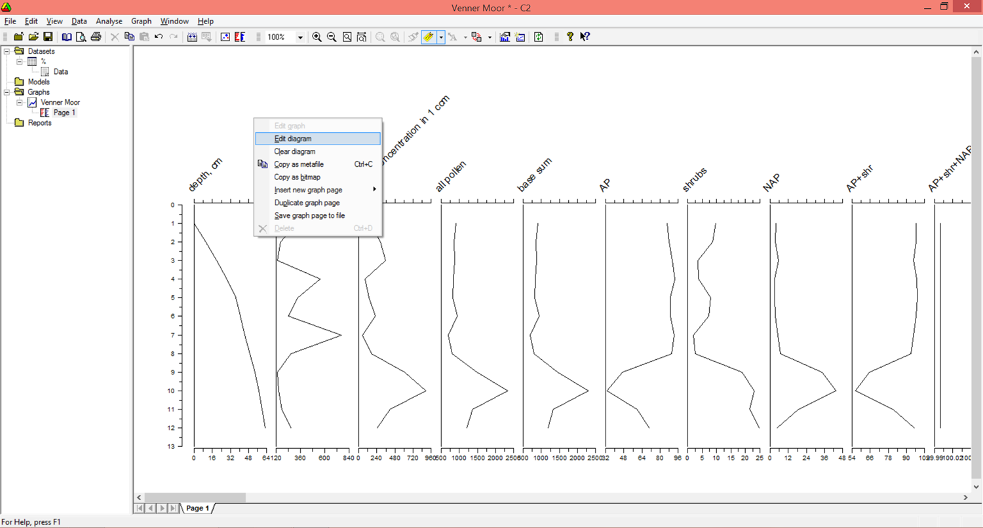
Рис. 19. Редактирование диаграммы
- В возникшем окне «Graph properties» изменяются параметры:
- сжимание диаграммы по длине (Х-axis fixed length);
- тип графика («Silhouette»);
- отображение горизонтальных линий, указывающие положение пробы (show horizontal line);
- кривая десятикратного увеличения (show exaggeration line).
- Далее для столбца «Глубина» в редакторе для горизонтальной оси (X–axis scaling) выставляется шкала абсолютных значений (Absolute «Data scaling»), для длины оси задается значение 10 (X-axis fixed length).
- В редакторе на вкладке вертикальной оси (y-axis) задается «Auto find», программа должна автоматически предложить столбец со значениями глубины. Если значение глубины начинается не с нуля, то на этой же вкладке в строке «Y-axis minimum» выставляется начальная для отсчета отметка.
Особенности программы:
- Программа не распознает кириллицу и точки в названии таксонов (редактируется вручную в столбце «Name»);
- Для быстрого редактирования однотипных графиков выбирается график-образец, нужный график форматируется путем нажатия в верхней строке на «кисточку» ();
- Существует несколько видов границ спорово-пыльцевых зон (вкладка «Zones»): обычная линия на границе зон (single line – зона не подписывается); границы зоны обозначаются снизу и сверху (double line – зона может иметь название); закрашенная зона (solid fill – зона также может иметь название). В столбцах «Top» и «Bottom» указывается верхнее и нижнее положение линий зон;
- Выделение групп таксонов происходит во вкладке «Groups», для каждой группы (например, для деревьев и кустарников) указываются начальный и конечный таксон, и имя группы (только на латинице);
- Поддерживаемые форматы экспорта: .emf, .pdf, .jpeg, .tif, .bmp

3.2.2.3. Биомизация данных спорово-пыльцевого анализа
Ю. Одум (1986) определяет биом как «крупную региональную и субконтинентальную экосистему, характеризующуюся каким-либо основным типом растительности или другой характерной особенностью ландшафта». Исходя из этого, биомизацию можно определить, как реконструкцию этих экосистем с помощью статистического подхода.
Метод исходит из анализа климатической зависимости группировок растительности, а не отдельных таксонов. Данные группировки названы функциональными типами растительности (ФТР). Они представляют собой группу растительных таксонов, сходных жизненной форме (дерево/кустарник/кустарничек/трава), фенологии (вечнозеленый/лиственный), форме листьев (широколиственные/игольчатые), климатической адаптации и др. Основными климатическими факторами, ограничивающими распределение и преобладание ФТР, являются: зимний холод (терпимость к экстремальным температурам), требования к теплу в вегетационный период и устойчивость к засухе (Prentice et al., 1996).
Каждый таксон входит в один или несколько функциональных типов растительности на основе известной биологии видов. Каждому биому присваивается набор ФТР. Примеры соответствий таксонов функциональным типам растительности, а затем ФТР – биомам даны в таблицах 1 и 2 в статьях Prentice et al., 1996; Tarasov et al., 1998.

Основа метода состоит в нахождении удельного веса биома (Prentice et al., 1996):
$A_{ik}=\sum_{j}{δ_{ij}}\sqrt{\left\{max\left[0,(p_{jk}-θ_{j})\right]\right\}}$,
где A_{ik} – сродство образца пыльцы k для биома i (удельный вес биома); δ_{ij} – «вход» таксонов в биомную матрицу (1 – если таксон принадлежит биому, 0 – если нет; устанавливается по таблицам 1 и 2); p_{jk} – процент таксона (по отношению к общей сумме пыльцы на определенной глубине); θ – универсальное пороговое значение.
Универсальное пороговое значение выведено эмпирически и принято равным 0,5%. Авторы статьи (Prentice et al., 1996) попытались использовать пороговые значения, которые были характерны для каждого таксона; сравнивали фактическое распределение растений с процентами пыльцы, чтобы оценить приблизительный средний процент пыльцы, соответствующий пределу диапазона. При этом в методе не предполагается, что процент пыльцы, превышающий пороговое значение обязательно подразумевает наличие таксона на данной глубине (булева концепция).
Доминирующим считается биом с наибольшим удельным весом. При равном удельном весе преимущество получает тот биом, в который входит меньшее количество функциональных типов растительности (Prentice et al., 1996). При этом, гипотетический образец пыльцы, содержащий только Betula и Pinus, будет отнесен к холодным лиственным лесам, даже если эти таксоны обеспечивают равное сходство к другим биомам. С другой стороны, небольшая примесь (но >0,5%) пыльцы Picea приведет к господству тайги. Этот пример иллюстрирует потенциальную важность «индикаторных таксонов» для метода. Также есть некоторые систематические расхождения: например, прохладный хвойный лес ошибочно идентифицирован и часто путается с тайгой или прохладным смешанным лесом (Prentice et al., 1996).
Биомизация данных спорово-пыльцевого анализа донных отложений оз. Каменистое была проведена под руководством профессора Свободного университета Берлина П.Е. Тарасова. Для озера Каменистое по результатам подсчета удельного веса доминирующими биомами являются: тундра, холодные листопадные леса, холодные хвойные леса и тайга (рис. 20).
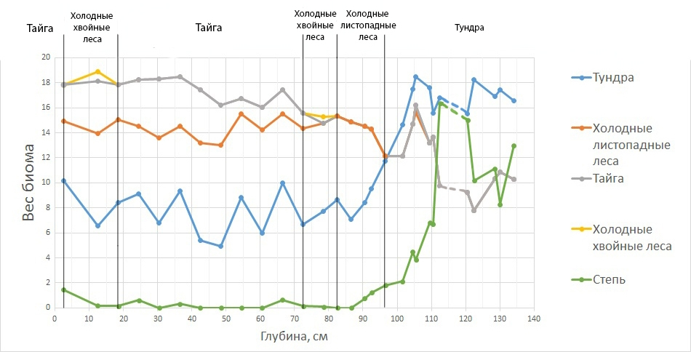
Рис. 20. Биомы озера Каменистое
Степь на диаграмме указывается для отображения развития злаковых. В связи с упомянутыми выше недостатками, рациональным решением стало объединение холодных хвойных лесов в один биом - тайгу. На глубине 115-117 см находится пустой образец, поэтому выделение биома здесь затруднительно, кривые показаны пунктиром.

3.2.2.4. Метод современных аналогов
Этот метод был разработан и использован для реконструкции временных и пространственных моделей голоценового климата на основе европейских спорово-пыльцевых данных (Guiot et al., 1990, Prentice et al., 1992; Cheddadi et al., 1996; Digerfeldt et al., 1997). Метод исходит из предпосылки, что растительность и соответствующие им пыльцевые спектры тесно связаны с «биоклиматическими» переменными, такими как температура, годовое количество осадков, влажность воздуха и т.д.
Данный метод опирается на сравнение ископаемого спектра с современным спорово-пыльцевым спектром. Для последних известны определенные значения метеорологических переменных в каждой точке (например, годовые температуры, усредненные за 30 лет). В частности, эти данные можно получить из электронного атласа IWMI Climate Atlas (New et al., 2002). Наиболее часто реконструируемыми климатическими характеристиками являются среднегодовые температуры, температуры самого холодного и самого теплого месяцев, годовое количество осадков, влажность, т.е. те параметры, которые определяют развитие современной растительности.
Для успешного применения метода необходимо иметь обширную базу данных современных субфоссильных палинологических спектров. В данной работе для анализа были совмещены Европейская пыльцевая база (European Pollen Database: http://www.europeanpollendatabase.net, дата обращения: 1.03.2019) и база данных, составленная А.А. Чепурной и Е.Ю. Новенко по России и сопредельным государствам (Чепурная, Новенко, 2010). Всего было использовано 315 пыльцевых спектров и метеорологических характеристик к ним.
Проведение метода современных аналогов осуществляется с помощью программы R или RStudio, распространяемой в свободном доступе (https://www.r-project.org/, дата обращения 1.03.2019). Перед началом работы весь объем данных делится на три файла Excel с именами на латинице:
- база данных современных пыльцевых спектров;
- климатические показатели к каждому из них;
- ископаемые спектры исследуемых отложений.
Для корректной загрузки в программу необходимо указать в листе Excel для чисел – числовой формат, для названий столбцов и колонок – текстовый, а после экспортировать в один из двух форматов файлов: с разделителями-знаками табуляции (формат *.txt) или разделителями-запятыми (*.csv).
Перед началом работы в программе R необходимо установить пакет для обработки данных путем ввода в консоль команды install.packages ("analogue"). После этого необходимо импортировать файлы в среду R: формат *.txt - команда read.table, формат .cvs - команда read.cvs.
Далее производятся процедуры, подробно описанные в статье «Analogue Methods in Palaeoecology: Using the analogue Package» (Simpson, 2007).
В методе современных аналогов используются коэффициенты различия или расстояния, которые измеряют флористическое или фаунистическое сходство между ископаемым образцом и современным. Наиболее распространенным является коэффициент расстояния хорды (chord distance), поскольку он имеет наименьший «шум» (Overpeck et al. 1985).
Для озера Каменистого были построены диаграммы коэффициента различия, годовой суммы осадков, температуры января и июля, а также средняя годовая температура (рис. 21).
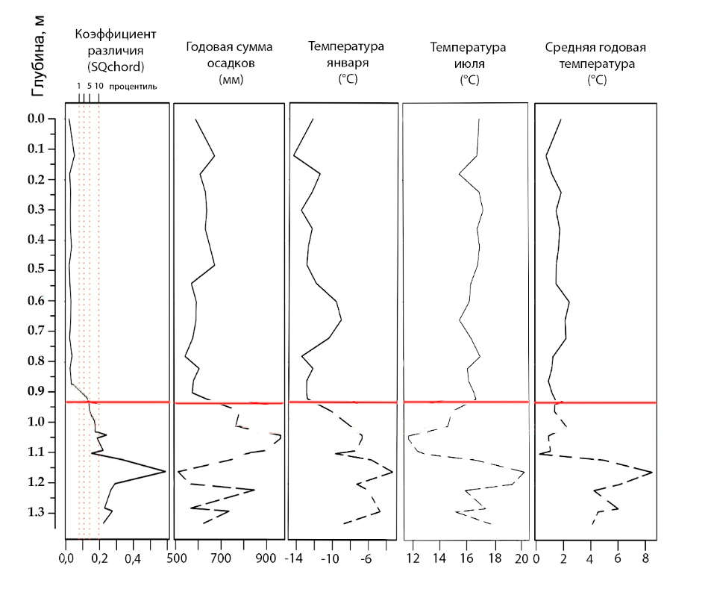
Рис. 21. Метод современных аналогов, примененный к пыльцевым данным для осадков оз. Каменистое
Пунктирные красные линии являются квантилями распределения значений различий, т.е. чем ниже процентиль, тем меньше различаются ископаемый и современный спектр. Существует правило, что ископаемый образец не имеет близких современных аналогов, если коэффициент различия для образца превышает 5-й процентиль (Simpson, 2007). Как показывает рис. в нижней части керна значения коэффициента различия значительно превышают 5-й процентиль. Это связано как с низкой концентрацией органики в отложениях (с 1,03 до 1,35 м) представленных песками, алевритами и глиной, и, соответственно, малыми количествами насчетов пыльцы, так и, предположительно, отсутствием близких к ископаемым современных спектров. Данный интервал (с 0,93 до 1,35 м) на диаграммах климатических показателей отображен пунктирной линией и учитываться при дальнейшем анализе не будет.

Глава 4. Результаты спорово-пыльцевого анализа и радиоуглеродного датирования донных отложений оз. Каменистое
Проведен спорово-пыльцевой анализ 3 поверхностных проб и 30 проб, отобранных с интервалом 1-6 см из колонки донных отложений, мощностью 1,35 м. Также из колонок донных отложений было отобрано 4 образца на радиоуглеродное датирование.

4.1. Спорово-пыльцевой анализ поверхностных проб и донных отложений
По результатам спорово-пыльцевого анализа донных отложений построена диаграмма (рис. 22), на которой выделено 6 палинозон (снизу-вверх). Процентное соотношение пыльцевых и споровых таксонов, рассчитано от общей суммы пыльцы наземных растений.
Палинозона 1 (1,35-1,13 м, глина с примесью песка перекрывается алевритом с песчаными прослоями и мелкозернистыми песками). Пыльца и споры представлены единичными зернами Poaceae, Cyperaceae, Chenopodiaceae, Artemisia, а также Pinus, Betula и Salix. В этой зоне фиксируется минимальное содержание органики (25-35%) и самые низкие концентрации - до 5000 пыльцевых зерен на мг осадка.
Палинозона 2 (1,13-1,02 м, алеврит, гиттия, песок). В спорово-пыльцевых спектрах пыльца трав и деревьев находится в равных соотношениях. В древесно-кустарниковой группе преобладает пыльца Betula (до ~50%) и Salix (до 10%); содержание пыльцы Pinus и Picea не превышает 2%. Наблюдается максимальное содержание пыльцы Poaceae (до 30%), Artemisia (до 15%), Chenopodiaceae и Gentiana - до 10%, Rosaceae и Ranunculaceae ~3%. Потеря массы при прокаливании колеблется от 40% в нижней части - до 84% в верхней. Концентрация пыльцы увеличивается вверх по разрезу от 5000 до 140 000 пыльцевых зерен на мг осадка.
Палинозона 3 (1,02 м-0,91 м, алеврит и гиттия). В спектрах резко уменьшается содержание пыльцы трав до 10%. Наблюдается максимальное для разреза содержание пыльцы Betula (до 87%). Количество пыльцы Pinus возрастает до 40%, а пыльцы Salix уменьшается до 5%. Зафиксированы единичные пыльцевые зерна Alnus, Tilia, Ulmus, Quercus, Hippophaё. Травянистая растительность представлена пыльцой Poaceae, Artemisia, Chenopodiaceae, также присутствуют споровые: Polypodiaceae Lycopodium clavatum и Equisetum. Потеря массы при прокаливании составляет около 95%. Концентрация пыльцы в среднем – 180 000 пыльцевых зерен на мг осадка.

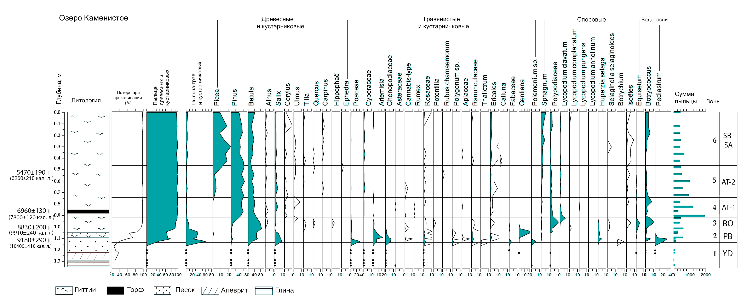
Рис. 22. Спорово-пыльцевая диаграмма оз. Каменистое

Палинозона 4 (0,91 м-0,74 м, гиттия, включающая прослой торфа). Содержание пыльцы древесных пород составляет около 98% и представлено пыльцой Pinus (до 60%), Betula (до 45%), Salix (до 5%) и единичными зернами Alnus, Corylus и Ulmus. Пыльца травянистых представлена Cyperaceae, Artemisia, Asteraceae, Rumex, Apiaceae и Ericales. В палинозонах 4, 5 и 6 наблюдается максимальное содержание органики – до 98%.
В данной палинозоне наблюдаются самая высокая концентрации пыльцы по всей колонке - от 200 000 до 650 000 пыльцевых зерен на мг осадка.
Палинозона 5 (0,74-0,46 м, гиттия). Спорово-пыльцевые спектры отличаются появлением пыльцы Picea на фоне господства пыльцы Pinus и Betula. В группе трав и кустарничков обнаружена пыльца Rubus chamaemorum и Ephedra. Концентрация пыльцы колеблется от 150 000 до 310 000 пыльцевых зерен на мг осадка.
Палинозона 6 (0,46-0,00 м - гиттия). Содержание пыльцы Picea возрастает до 20%. Травянистые представлены пыльцой Cyperaceae, Rosaceae, Ericales и единичными находками Apiaceae, Calluna и Ranunculaceae. Среди споровых преобладают Sphagnum, Polypodiaceae, Lycopodium clavatum и Isoёtes, а также Sellaginella selaginoides. Концентрация в среднем составляет 110 000 пыльцевых зерен на мг осадка.
По результатам обработки поверхностных проб также построена спорово-пыльцевая диаграмма (рис. 23).
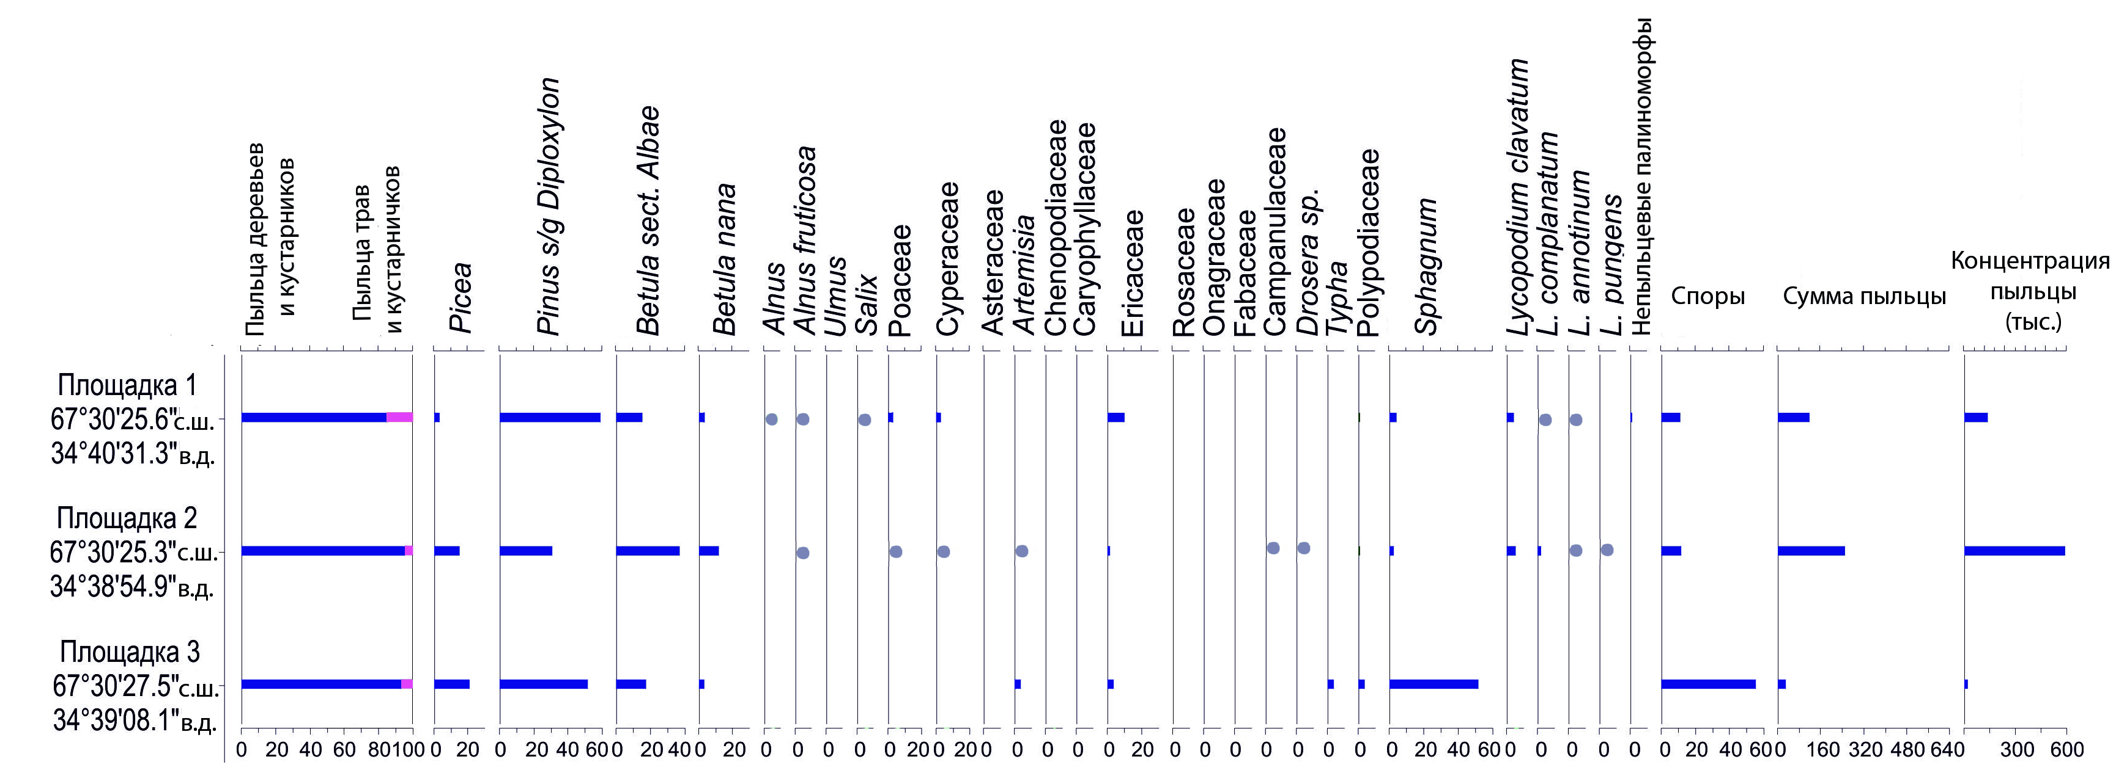
Рис. 23. Спорово-пыльцевая диаграмма поверхностных проб с площадок около оз. Каменистое.
Пыльцевые спектры адекватно отражают современную растительность в районе оз. Каменистое и представлены елово-сосновым лесом с примесью березы и преобладанием злаковых и осоковых среди травянистых. Наибольшая концентрация пыльцы наблюдается на холме (наивысшая точка), а наименьшая концентрация - на берегу озера.
Полученные данные позволяют обоснованно проводить реконструкцию растительности голоцена на основе результатов спорово-пыльцевого анализа донных отложений оз. Каменистое и оценивать ее изменения во времени путем прямого сопоставления состава фоссильных, субфоссильных спорово-пыльцевых спектров и современной растительности.

4.2. Результаты радиоуглеродного датирования
Радиоуглеродное датирование позволяет определить абсолютный возраст образца (в годах). Из озера Каменистое на радиоуглеродное датирование было отобрано 4 образца: гиттии в верхней части керна, торф в средней, гиттии и песок в нижней части. Датирование проводилось сотрудниками лаборатории геоморфологических и палеогеографических исследований полярных регионов и Мирового океана СПбГУ по стандартной методике (Арсланов Х.А. и др., 1987).
Полученные значения радиоуглеродного и календарного возраста образцов приведены в табл. 4.
Табл. 4. Результаты радиоуглеродного датирования образцов из оз. Каменистое
Лаб. номер | Описание | Радиоуглеродный возраст, лет | Калиброваный возраст (календарный), кал.лет
ЛУ-9195 | оз. Каменистое, 14С, 0,50-0,55 м, гиттии | 5470±190 | 6260±210
ЛУ-9196 | оз. Каменистое, 14С, 0,85-0,88 м, торф | 6960±130 | 7800±120
ЛУ-9193 | оз. Каменистое, 14С, 1,02-1,05 м, гиттии | 8830±200 | 9910±240
ЛУ-9194 | оз. Каменистое, 14С, 1,10-1,13 м, песок | 9180±290 | 10400±410
Значения календарного возраста образцов из оз. Каменистое рассчитаны на основании калибровочной программы "OxCal 4.4".

Глава 5. Реконструкция развития растительности и климата центральной части Кольского полуострова
Комплексное изучение донных отложений позволили выделить несколько этапов развития растительности и некоторые особенности условий осадконакопления в районе оз. Каменистое в позднем неоплейстоцене – голоцене, а также сопоставить их с результатами предшествующих исследований.
Формирование вскрытой толщи отложений оз. Каменистое началось в позднем дриасе (Dr₃ или YD). Оз. Каменистое в это время было частью обширного глубоководного приледникового бассейна, происходило накопление глин. Растительность на прилегающей территории, вероятно, отсутствовала, либо была фрагментарной, о чем свидетельствуют спектры с низкой концентрацией микрофоссилий и преобладанием пыльцы травянистых растений. Климат был относительно суровый. Реконструкция этого этапа отображена на рис. 24.
В начале пребореального периода (PB) на окружающей территории господствовали открытые пространства, постепенно заселявшиеся пионерной растительностью, представленной главным образом травами и кустарниками. Среди травянистых господствовали злаковые, осоковые и полынь, а среди кустарников - карликовая береза с ивой (рис. 24). Общая тенденция развития растительности Кольского полуострова в пребореальном периоде характеризуется распространением древесных и кустарниковых пород, которое обусловлено послеледниковым глобальным потеплением климата. Однако, различия в рельефе, неравномерное освобождение территории ото льда, возможное длительное сохранение погребенного льда, способствовало мозаичному развитию растительности и задержке в появлении древесных пород в некоторых районах Кольского п-ва, в том числе и вокруг оз. Каменистое. Влияние локальных особенностей на развитие растительности в различных частях Кольского п-ва сказывалось и в последующие периоды голоцена. Согласно литологическим данным, озерное осадконакопление в оз. Каменистое установилось ~9910 кал. л. н.
В бореальный период (BO) влияние древесной и кустарниковой растительности резко усилилось. В районе оз. Каменистое господствовали березовые леса, во второй половине периода около 8900 кал. л. н. (значение рассчитано интерполяцией) широкое распространение получила сосна. В качестве примеси присутствовали ольха и ива (рис. 24). Методом биомизации для бореального периода установлено распространение холодных листопадных лесов. Климат становится, в целом, суше по сравнению с пребореалом.
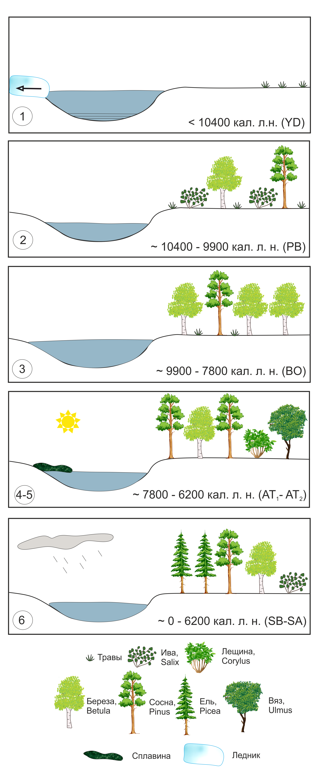
Рис. 24. Реконструкция развития ландшафтов в районе оз. Каменистое в позднем плейстоцене-голоцене (<10,4 тыс. кал. л.н. – 0 кал. л.н)
Первая половина атлантического периода (AT-1) определяется господством березово-сосновых лесов с примесью лещины и широколиственных пород. Наличие слоя торфа, свидетельствует, вероятнее всего, о развитии сплавины на поверхности оз. Каменистое в это время. Во второй половине атлантического периода (AT-2), появляется и быстро распространяется ель (около 6900 кал. л. н. – значение рассчитано интерполяцией), также на фоне господства сосновых лесов с березой и примесью широколиственных пород. На протяжении всего периода среди травянистых господствуют осоковые, астровые, зонтичные, щавель и полынь (рис. 24). В тоже время на большей части территории Кольского п-ва господствовали березово-сосновые и сосновые леса и только в центральной части с незначительной примесью широколиственных пород. На севере Кольского п-ва сохранялись тундровые ландшафты. По результатам применения метода современных аналогов данный период характеризуется наибольшей среднегодовой температурой – до +2°С, и относительно мягкими температурами января (до -10°С). Таким образом, атлантический период является голоценовым термическим максимумом и имел наиболее оптимальные климатические условия для распространения древесной растительности. Начиная с этого периода накапливаются однородные гиттии, что может свидетельствовать о том, что уровень озера не менялся значительно и примерно соответствовал современному.
В суббореальном-субатлантическом периоде (SB-SA) на окружающей оз. Каменистое территории господствовали еловые леса с участием сосны и березы. Широколиственные породы по-прежнему сохранялись в небольшом количестве (рис. 24). Присутствие ели в конце суббореального и в субатлантическом периоде характерно для большей части Кольского п-ва. Методом биомизации для данного периода реконструированы таежные леса. По результатам метода современных аналогов возрастает годовое количество осадков, климат становится более влажным.
На основе результатов спорово-пыльцевого анализа оз. Каменистое и выявленных этапов в развитии растительности были установлены биостратиграфические зоны (табл. 5), которые могут служить для корреляции отложений голоцена Кольского п-ва.

Табл. 5. Биостратиграфические зоны оз. Каменистое по данным спорово-пыльцевого анализа донных отложений
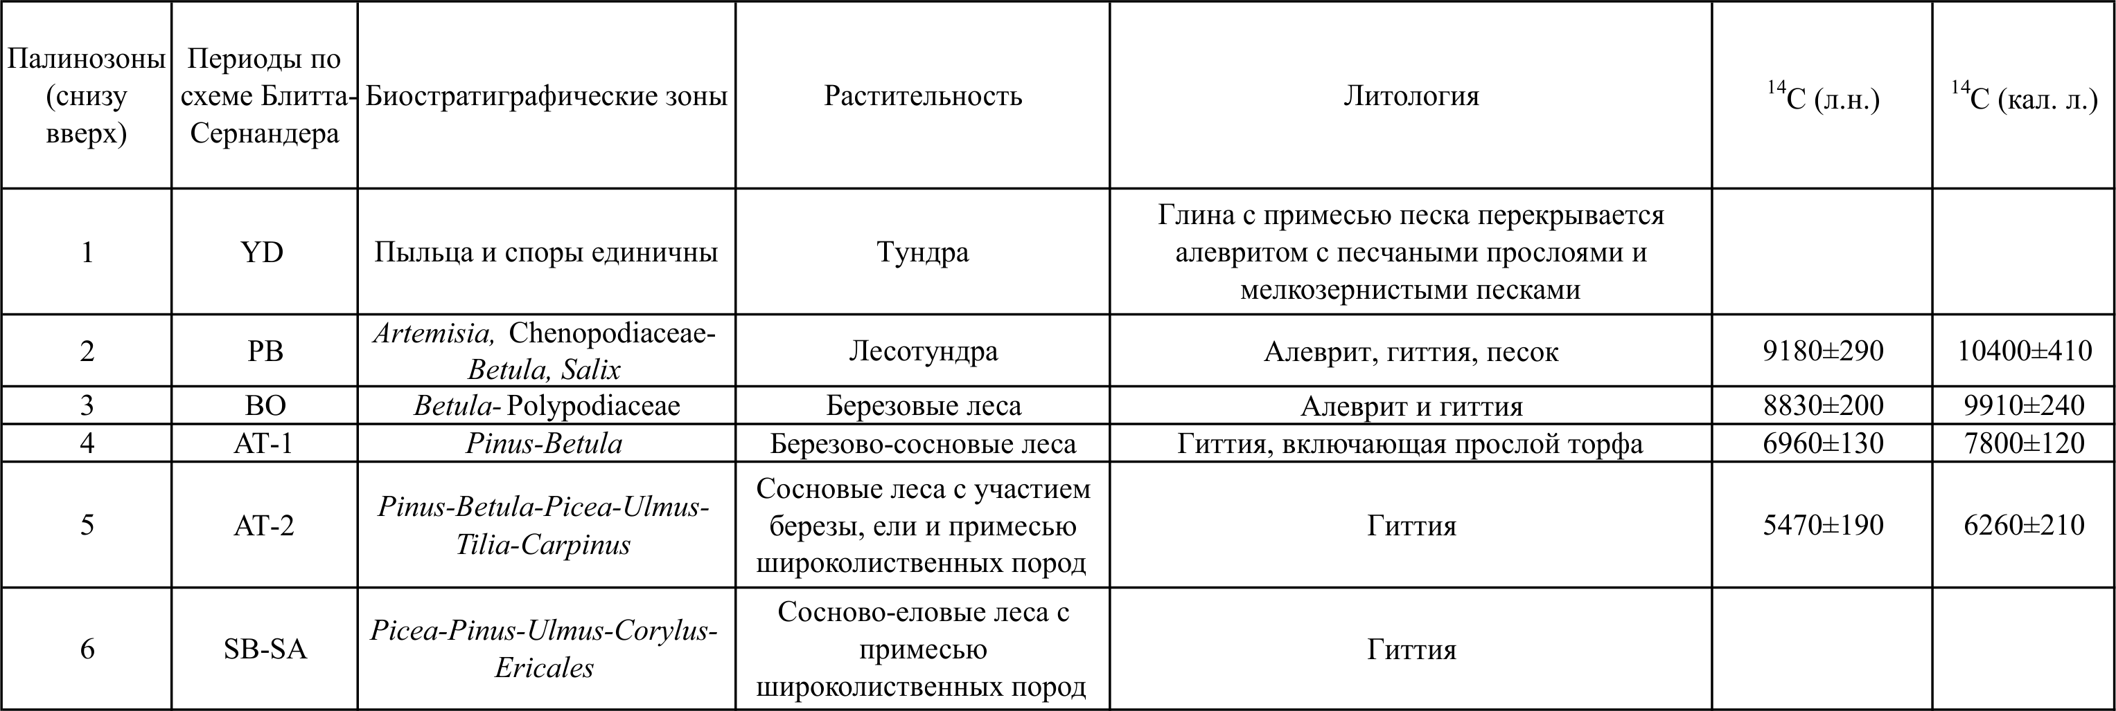
Растительность, реконструированная по изученным разрезам Кольского полуострова (табл. 2) хорошо согласуется с данными, полученными для оз. Каменистое. В период позднего дриаса и пребореала развитие тундры и лесотундры установлено в районе оз. KP-3 (Kremenetski et al., 2004) и оз. Ярнышное-3 (Snyder et al., 2004). Господство березовых лесов в бореальном периоде подтверждается их распространением на территории упомянутых озер, а также оз. KP-33 (Matishov et al, 2004); оз. 4 (Сапелко и др., 2015); болота рядом с Апатитами (Семенова, Савельева и др., 2002); оз. Чурозеро (Павлова и др., 2011) и др. Полученные растительные и климатические характеристики в атлантическом периоде установлены для всех указанных выше озер, а также для района болота Пяйве (Савельева, не опубликовано). В суббореальном-субатлантическом периоде господство еловых лесов зафиксировано в районе оз. Сейдозеро, расположенного в 35 км к северу от оз. Каменистое (Малясова и др., 1974). Таким образом, реконструированная растительность носит региональный характер.

Заключение
В рамках экспедиции Кольского Научного Центра РАН в июне-августе 2018 года при участии автора была отобрана колонка донных отложений из оз. Каменистое, а также поверхностные пробы на разных геоморфологических уровнях, собран гербарий и пробы рецентной пыльцы в центральной и северной частях Кольского п-ва. Эти полевые материалы послужили основой для написания настоящей работы.
В ходе последующей камеральной работы автором была освоена методика извлечения пыльцы и спор из разных типов отложений: рецентные пробы изучались в лаборатории Геттингенского университета (Германия) под руководством доктора Л.С. Шумиловских, донные и поверхностные отложения – в лаборатории геоморфологических и палеогеографических исследований полярных регионов и Мирового океана Института Наук о Земле СПбГУ под руководством Л.А. Савельевой. Автором получены навыки определения микрофоссилий под микроскопом, статистической обработки микропалеонтологических данных, изучена и описана методика построения спорово-пыльцевых диаграмм в программе С2. Кроме того, автором проведено определение потери массы образцов донных отложений при прокаливании, изучен метод биомизации под руководством П.Е. Тарасова (Свободный университет Берлина), освоен метод современных аналогов. Сопоставление всех полученных данных позволило выявить специфику развития территории центральной части Кольского п-ва в позднем неоплейстоцене-голоцене, выделить 6 этапов развития растительности, установить время наиболее благоприятных условий распространения древесной растительности в районе оз. Каменистое, а также определить некоторые климатические параметры голоцена.
Основные полученные результаты:
- во время позднеледниковья и в раннем голоцене до ~10400 кал. л. н. оз. Каменистое находилось в составе приледникового водоема, климат этого времени был суровый, растительность отсутствовала или была представлена сильно разреженными травянистыми группировками;
- озерное осадконакопление началось ~9910 кал. л. н.;
- климатический оптимум (наиболее благоприятные условия) установились на данной территории в период с ~7800 до ~6260 кал. л. н.;
- первое появление ели зафиксировано ~6900 кал. л. н, резкое преобладание началось после ~6300 кал. л. н.
Таким образом, основная цель – реконструкция растительности и климата в голоцене на территории центральной части Кольского п-ва, поставленная в ходе исследования, была достигнута. В целом, полученные данные позволили детализировать имеющуюся информацию о палеогеографической обстановке в центральной части Кольского полуострова в позднем неоплейстоцене и голоцене и вносят вклад в создание биостратиграфической схемы региона.
Работа выполнена в рамках проекта СПбГУ/DFG «Природные условия в течение последнего и современного межледниковий на Кольском полуострове, по данным исследования донных отложений озера Имандра» (ИАС № 18.65.39.2017).
Результаты данного исследования были представлены на конференциях:
- Международная научно-практическая конференция студентов, аспирантов и молодых специалистов «Теория и практика современных географических исследований», проводимая в рамках XV Большого географического фестиваля (Санкт Петербург, 2019);
- LXV сессия Палеонтологического общества при РАН: «Морфологическая эволюция и стратиграфические проблемы» (Санкт-Петербург, 2019);
- Ежегодный семинар по результатам экспедиционных исследований «Рельеф и четвертичные образования Арктики, Субарктики и северо-запада России»; ВНИИОкеангеология (Санкт-Петербург, 2019);
- Международная научная конференция «Проблемы региональной геологии запада Восточно-Европейской платформы и смежных территорий» (Минск, 2019);
- XVI Всероссийская Ферсмановская научная сессия ГИ КНЦ РАН (Апатиты, 2019).
Автор выражает глубокую благодарность своему научному руководителю Ларисе Анатольевне Савельевой за возможность обучения методу спорово-пыльцевого анализа, ценные советы и оказанное доверие. Благодарю Федора Евгеньевича Максимова за помощь в определении потери массы при прокаливании, а также выражаю признательность всему коллективу лаборатории геоморфологических и палеогеографических исследований полярных регионов и Мирового океана Института Наук о Земле СПбГУ за помощь и теплую атмосферу. Также хочется выразить искреннюю благодарность коллективу Геологического института Кольского Научного Центра РАН за дружелюбие и бесценные навыки, полученные в ходе полевых работ, доктору Гёттингенского университета Людмиле Сергеевне Шумиловских за возможность стажировки и знакомство с методами обработки ископаемой и современной пыльцы в лаборатории Геттингенского университета имени Георга-Августа (Германия), профессору Свободного университета Берлина Павлу Ефимовичу Тарасову за помощь в освоении метода биомизации.
Автор выражает признательность Григорию Борисовичу Федорову за возможность проведения данного исследования в рамках международного проекта, а также за обсуждение полученных результатов.

Список использованной литературы
- Алисов Б. П. Климат СССР. – М.: Изд-во Московского Университета, 1956.
- Арсланов Х. А. Радиоуглерод. Геохимия и геохронология. – Л.: Изд-во Ленингр. ун-та, 1987. – 300 c.
- Атлас Мурманской области. - М.: ГУГК при СМ СССР, НИГЭИ ЛГУ им. Жданова, 1971. – 33 с.
- Белов Н. П., Барановская A.B. Почвы Мурманской области. – Л.: Наука, 1969. – 146 с.
- Бобров Е. Г. Лесообразующие хвойные СССР. – Л.: Наука, 1978.
- Гайгалас А. И. Гляциоседиментационные циклы плейстоцена Литвы. – Вильнюс: Мокслас, 1979. – 95 с.
- Геоботаническое районирование Нечерноземья европейской части РСФСР. – Л.: Наука, 1989.
- Государственная геологическая карта Российской Федерации масштаба 1:1 000 000 (третье поколение). Балтийская серия. Геологическая карта четвертичных образований. Листы Q-(35), 36 (Апатиты). – СПб: Картографическая фабрика ВСЕГЕИ, 2012.
- Гудина В. И., Евзеров В. Я., Фурсенко А. В. Стратиграфия и фораминиферы верхнего плейстоцена Кольского полуострова. – Новосибирск: Наука, 1973. – 146 с.
- Евзеров В. Я. Геология четвертичных отложений Кольского региона. – Апатиты: K & M, 2015. – 196 с.
- Евзеров В. Я., Кошечкин Б. И. Палеогеография плейстоцена западной части Кольского полуострова. – Л.: Наука, 1980. – 105 с.
- Елина Г. А., Лукшов А. Д., Юрковская Т. К. Позднеледниковье и голоцен восточной фенноскандии (полеорастительность и палеография). – Петрозаводск: Карел. науч. центр, 2000.
- Елина Г. А., Филимонова Л. В. Динамика растительности северо-запада Кольского полуострова в голоцене //Ботан. журн. – 2000. – Т. 85. – №. 9. – 34-55 с.
- Елина Г. А., Филимонова Л. В., Лаврова Н. Б. Палинологические исследования тундровой зоны Кольского полуострова: новые методические подходы // Ботан. Журн, 2002. – Т. 87. – № 1. – 3–27 с.
- Казакова О. Н. Ландшафтное районирование Мурманской области // Северо-Запад Европейской части СССР. – Л.: Изд-во ЛГУ, 1972. Вып. 8. – 134-157 с.
- Корсакова О. Р., Семенова Л. Р., Колька В. В. Среднеплейстоценовые осадки в разрезе Варзуга (юг Кольского полуострова) // Квартер во всем его разнообразии. Материалы VII Всероссийского совещания по изучению четвертичного периода. – 2011. – 291-294 c.
- Кременецкий К. В. и др. Динамика растительности и торфонакопления на западе Кольского полуострова в голоцене //Бюллетень Московского общества испытателей природы. Отдел биологический. – 1997. – Т. 102. – №. 3. – 39-45 с.
- Лаврова М. А. Четвертичная геология Кольского полуострова. – Л.: Изд-во Академии наук СССР, 1960.
- Макиевский С. И., Николаева К. А. О тектонике северо-запада Кольского полуострова. В сб.: Древнейшие осадочно-вулканогенные и метаморфические комплексы Кольского полуострова. – М.: Наука, 1966. – 3-15 с.
- Малясова Е. С., Ельчанинова Е. М., Вишневская Е. М. Пыльца и споры из донных осадков озер центральной части Кольского полуострова и некоторые вопросы палеогеографии голоцена этой территории // Озера различных ландшафтов Кольского полуострова. – Л.: Наука, 1974. – 244-263 с.
- Матишов Г. Г. Биоценозы гляциальных шельфов Западной Арктики. – Апатиты: Изд. КНЦ РАН, 1996. – 286 с.
- Мильков Ф. Н., Гвоздецкий Н. А. Физическая география СССР. Общий обзор. Европейская часть. Кавказ. – М.: Просвещение, 1986.
- Национальный атлас России: Природа. Экология / Котляков В. М., Кравченко Г. Ф. – М.: Роскартография, 2007. – T.2. – 495 с.
- Объяснительная записка к геологической карте северо-восточной части Балтийского щита масштаба 1:500 000 / Радченко А. Т., Балаганский В. В., Басалаев А. А. и др. –Апатиты: Изд. КНЦ РАН, 1994. – 95 с.
- Объяснительная записка к геологической карте СССР масштаба 1: 200 000, Кольская серия, лист Q–36-V / Островская Н. А., Колесникова Р. Г., Харитонов Л. Я. и др. – М.: Госгеолтехиздат, 1963. – 122 с.
- Одум Ю. Экология. – М.: Мир, 1986. – Т.1. – 328 с.
- Павлова Е. Ю., Дорожкина М. В., Девятова Э. И. Природная среда и климат Верхнепонойской депрессии (Кольский п-ов) в позднем неоплейстоцене-голоцене (по данным палинологического анализа донных отложений оз. Чурозеро)// Тез. докл. VII Всерос. совещания по изуч. четв. периода: Квартер во всем его многообразии. Фундаментальные проблемы, итоги изучения и основные направления дальнейших исследований, 2011. – Т.2. – 128-131 с.
- Паянская-Гвоздева И. И. Структура растительного покрова северной тайги Кольского полуострова. – Л.: АН СССР, БИН АН СССР, 1990. – 109 с.
- Пожиленко В. И., Гавриленко Б. В., Жиров Д. В., Жабин С. В. Геология рудных районов Мурманской области. – Апатиты: Изд. КНЦ РАН, 2002. – 359 с.
- Сапелко Т. В., Анисимов М. А., Носевич Е. С. Палинологические реконструкции разрезов среднего и позднего голоцена побережья Баренцева моря //Проблемы Арктики и Антарктики. – 2016. – №. 1. – 96-110 c.
- Сапелко Т. В., Колька В. В., Евзеров В. Я. Динамика природной среды и развития озер в позднем плейстоцене и еолоцене на южном берету кольскоео полуострова (район пос. Умба) //Труды Карельского научного центра Российской академии наук. – 2015. – №. 5.
- Семенова Л. Р, Савельева Л. А. и др. Стратотип голоценовых отложений на Кольском полуострове (г. Апатиты) // Мат-лы 3-го Всеросс. совещ. По изучению четвертичного периода. – Смоленск: Из-во Ойкумена, 2002. – 62-63 с.
- Сидоренко А. В. Доледниковая кора выветривания Кольского полуострова. – Л.: АН СССР, 1958.
- Хотинский H. А. Радиоуглеродная хронология и корреляция природных и антропогенных рубежей голоцена // Новые данные по геохронологии четвертичного периода: К XII Конгрессу ИНКВА (Канада, 1987). – М.: Наука, 1987.
- Цинзерлинг Ю. Д. География растительного покрова северо-запада европейской части СССР. – Л: Изд-во АН СССР, 1932. – 376 с.
- Чепурная А. А., Новенко Е. Ю. База данных споропыльцевых спектров территории России и сопредельных стран как инструмент палеоэкологических исследований //Известия Российской академии наук. Серия географическая. – 2015. – №. 1. –
119-128 с.
- Чернова Г. М. Спорово-пыльцевой анализ отложений плейстоцена-голоцена / Учеб. пособие. – СПб.: Изд-во С.-Петерб. ун-та, 2004.
- Яковлев Б. А. Климат Мурманской области. – Мурманск: Мурманское кн. изд-во, 1961.
- Arslanov Kh. A. et al. Chronology of vegetation and paleoclimatic stages of northwestern Russia during the Late Glacial and Holocene //Radiocarbon, 1999. – Т. 41. – №. 1. – 25-45 с.
- Beaudoin A. A comparison of two methods for estimating the organic matter content of sediments. – J. Paleolim, 2003. – Т. 29. – 387-390 с.
- Bendell-Young L. I., Thomas Ch. A. and Stecko J. R. P. Contrasting the geochemistry of oxic sediments across ecosystems: a synthesis. – Appl. Geochem., 2002. – Т. 17. – 1563-1582 с.
- Berglund B. E., Ralska-Jasiewiczowa M. Pollen analysis and pollen diagrams //Handbook of Holocene palaeoecology and palaeohydrology, 1986. – Т. 455. – 484-486 с.
- Blytt A. Die Theorie der wechselnden kontinentalen und insulaten Klimate // Bot. Jb., 1882. – Т.2.
- Boyle J. F. A comparison of two methods for estimating the organic matter content of sediments. – J. Paleolim. 31, 2004. – 125-127 с.
- Cheddadi R. et al. The climate of Europe 6000 years ago //Climate dynamics, 1996. – Т. 13. – №. 1. – 1-9 с.
- Dean, W. E. Jr. Determination of carbonate and organic matter in calcareous sediments and sedimentary rocks by loss on ignition: Comparison with other methods. – J. Sed. Petrol. 44, 1974. – 242-248 с.
- Digerfeldt G. et al. Reconstruction and paleoclimatic interpretation of Holocene lake-level changes in Lac de Saint-Léger, Haute-Provence, southeast France //Palaeogeography, Palaeoclimatology, Palaeoecology, 1997. – Т. 136. – №. 1-4. – 231-258 с.
- Erdtman G. Pollenanalytische Untersuchungen von Torfmooren und marihen Sedimenten in Sudwestschweden // Arkiv for botanic, 1921.
- Faegri K., Iversen J. Textbook of pollen analysis. – Chichester: John Wiley, 1989.
- Guiot J. Methodology of the last climatic cycle reconstruction in France from pollen data //Palaeogeography, Palaeoclimatology, Palaeoecology, 1990. – Т. 80. – №. 1. – 49-69 с.
- Hartz N., Milthers V. Det senglaciale Ler I Allerod Teglvaerksgrav // Meddr. Dansk Geol. Foren, 1901.
- Heiri O., Lotter A. F., Lemcke G. Loss on ignition as a method for estimating organic and carbonate content in sediments: reproducibility and comparability of results. – Journal of paleolimnology, 2001. – Т.25. – 101-110 с.
- Hirvas, H. Pleistocene stratigraphy of Finnish Lapland. Geological Survey of Finland, Bulletin, 1991. – T. 354. – 1-123 с.
- Iversen J. En pollenanalytisk Tidsfaestelse af Ferskvandslagene ved Norre Lyngby // Meddr. Dansk Geol. Foren, 1942.
- Johnson T. C., Evans J. E., Eisenreich S. J. Total organic carbon in Lake Superior sediments: Comparisons with hemipelagic and pelagic marine environments.// Limnol. Oceanogr, 1982 – Т. 27. – 481-491 с.
- Kremenetski K. V., Boettger T., MacDonald G. M., Vaschalova T., Sulerzhitsky L., Hiller A. Medieval climate warming and aridity as indicated by multiproxy evidence from the Kola Peninsula, Russia //Palaeogeography, Palaeoclimatology, Palaeoecology, 2004. – Т. 209. – №. 1-4. – 113-125 с.
- Lohne Ø. S., Mangerud J. A. N., Birks H. H. IntCal13 calibrated ages of the Vedde and Saksunarvatn ashes and the Younger Dryas boundaries from Kråkenes, western Norway //Journal of Quaternary Science, 2014. – Т. 29. – №. 5. – 506-507 с.
- Mangerud J. The last interglacial/glacial cycle in northern Europe //Quaternary landscapes, 1991. – Т. 38. – 75 с.
- Mangerud J., Andersen S., Berglund В. E., Dormer J. J. Quaternary stratigraphy of Norden, a proposal for terminology and classification //Boreas, 1974. – Т. 3. – №. 3. – 109-126 с.
- Matishov G. G., Sharapova A. Y., Tarasov G. A., Snyder J. A., MacDonald G. M., Kremenetski K. V. Khasankaev V. B. Postglacial vegetation and climate in the central Kola Peninsula // Doklady Earth Sciences. – Interperiodica Publishing, 2004. – Т. 402. – №. 4. – 646-648 c.
- New M., Lister D., Hulme M., Makin I. A high-resolution data set of surface climate over global land areas //Climate research, 2002. – Т. 21. – №. 1. – 1-25 с.
- Niemelä J., Ekman I., Lukashov A. Quaternary deposits of Finland and Northwestern part of Russian Federation and their resources. Scale 1:1 000 000. – Espoo: Geological Survey of Finland, 1993.
- Nilsson Z. Standard-pollendiagramme und l4C Datierungen aus dem Agerods Mosse in Mittleren Schonen // Lunds Universitets Arsskrifl, 1964.
- Overpeck J. T., Webb T., Prentice I. C. Quantitative interpretation of fossil pollen spectra: dissimilarity coefficients and the method of modern analogs //Quaternary Research, 1985. – Т. 23. – №. 1. – 87-108 с.
- Prentice C., Guiot J., Huntley B., Jolly D., Cheddadi R. Reconstructing biomes from palaeoecological data: a general method and its application to European pollen data at 0 and 6 ka //Climate Dynamics, 1996. – Т. 12. – №. 3. – 185-194 с.
- Prentice I. C., Cramer W., Harrison S. P., Leemans R., Monserud R. A., Solomon A. M. Special paper: a global biome model based on plant physiology and dominance, soil properties and climate //Journal of biogeography, 1992. – 117-134 с.
- Rasmussen S. O., Bigler M., Blockley S. P., Blunier T., Buchardt S. L., Clausen H. B., Gkinis V. A stratigraphic framework for abrupt climatic changes during the Last Glacial period based on three synchronized Greenland ice-core records: refining and extending the INTIMATE event stratigraphy //Quaternary Science Reviews, 2014. – Т. 106. – 14-28 с.
- Sernander R. Studier Ofver den Gotiandska vegetationens utvecklingshistoria. – Uppsala, 1894.
- Simpson G. L. Analogue methods in palaeoecology: using the analogue package //Journal of Statistical Software, 2007. – Т. 22. – №. 2. – 1-29 с.
- Snyder J. A., Jeffrey A., Macdonald G. M., Forman S. L., Tarasov G. A., Mode W. N. Postglacial climate and vegetation history, north‐central Kola Peninsula, Russia: pollen and diatom records from Lake Yarnyshnoe‐3 //Boreas, 2000. – Т. 29. – №. 4. – 261-271 с.
- Solovieva N., Tarasov P. E., MacDonald G. Quantitative reconstruction of Holocene climate from the Chuna Lake pollen record, Kola Peninsula, northwest Russia //The Holocene, 2005. – Т. 15. – №. 1. – 141-148 c.
- Svendsen J. I., Svendsen J. I., Alexanderson H., Astakhov V. I., Demidov I., Dowdeswell J. A., Funder S., ... & Hubberten H. W. Late Quaternary ice sheet history of northern Eurasia //Quaternary Science Reviews, 2004. – Т. 23. – №. 11-13. – 1229-1271 с.
- Tarasov P. E., Webb T., Andreev A. A., Afanas’eva, N. B., Berezina N. A., Bezusko L. G., ... & Chernova G. M.. Present‐day and mid‐Holocene biomes reconstructed from pollen and plant macrofossil data from the former Soviet Union and Mongolia //Journal of Biogeography, 1998. – Т. 25. – №. 6. – 1029-1053 с.

Электронные ресурсы:
- Европейская спорово-пыльцевая база: http://www.europeanpollendatabase.net (Дата обращения: 1.03.2019).
- Калибровочная программа "OxCal 4.4": https://c14.arch.ox.ac.uk (Дата обращения: 27.04.2019).
- Программа R для применения метода современных аналогов: https://www.r-project.org/ (Дата обращения 1.03.2019).
- Программа С2 для построения спорово-пыльцевых диаграмм: www.staff.ncl.ac.uk/stephen.juggins/software/C2Home.htm (Дата обращения: 18.11.2018).

Приложение 1. Основные доминанты спорово-пыльцевых спектров озерных и болотных отложений Кольского полуострова
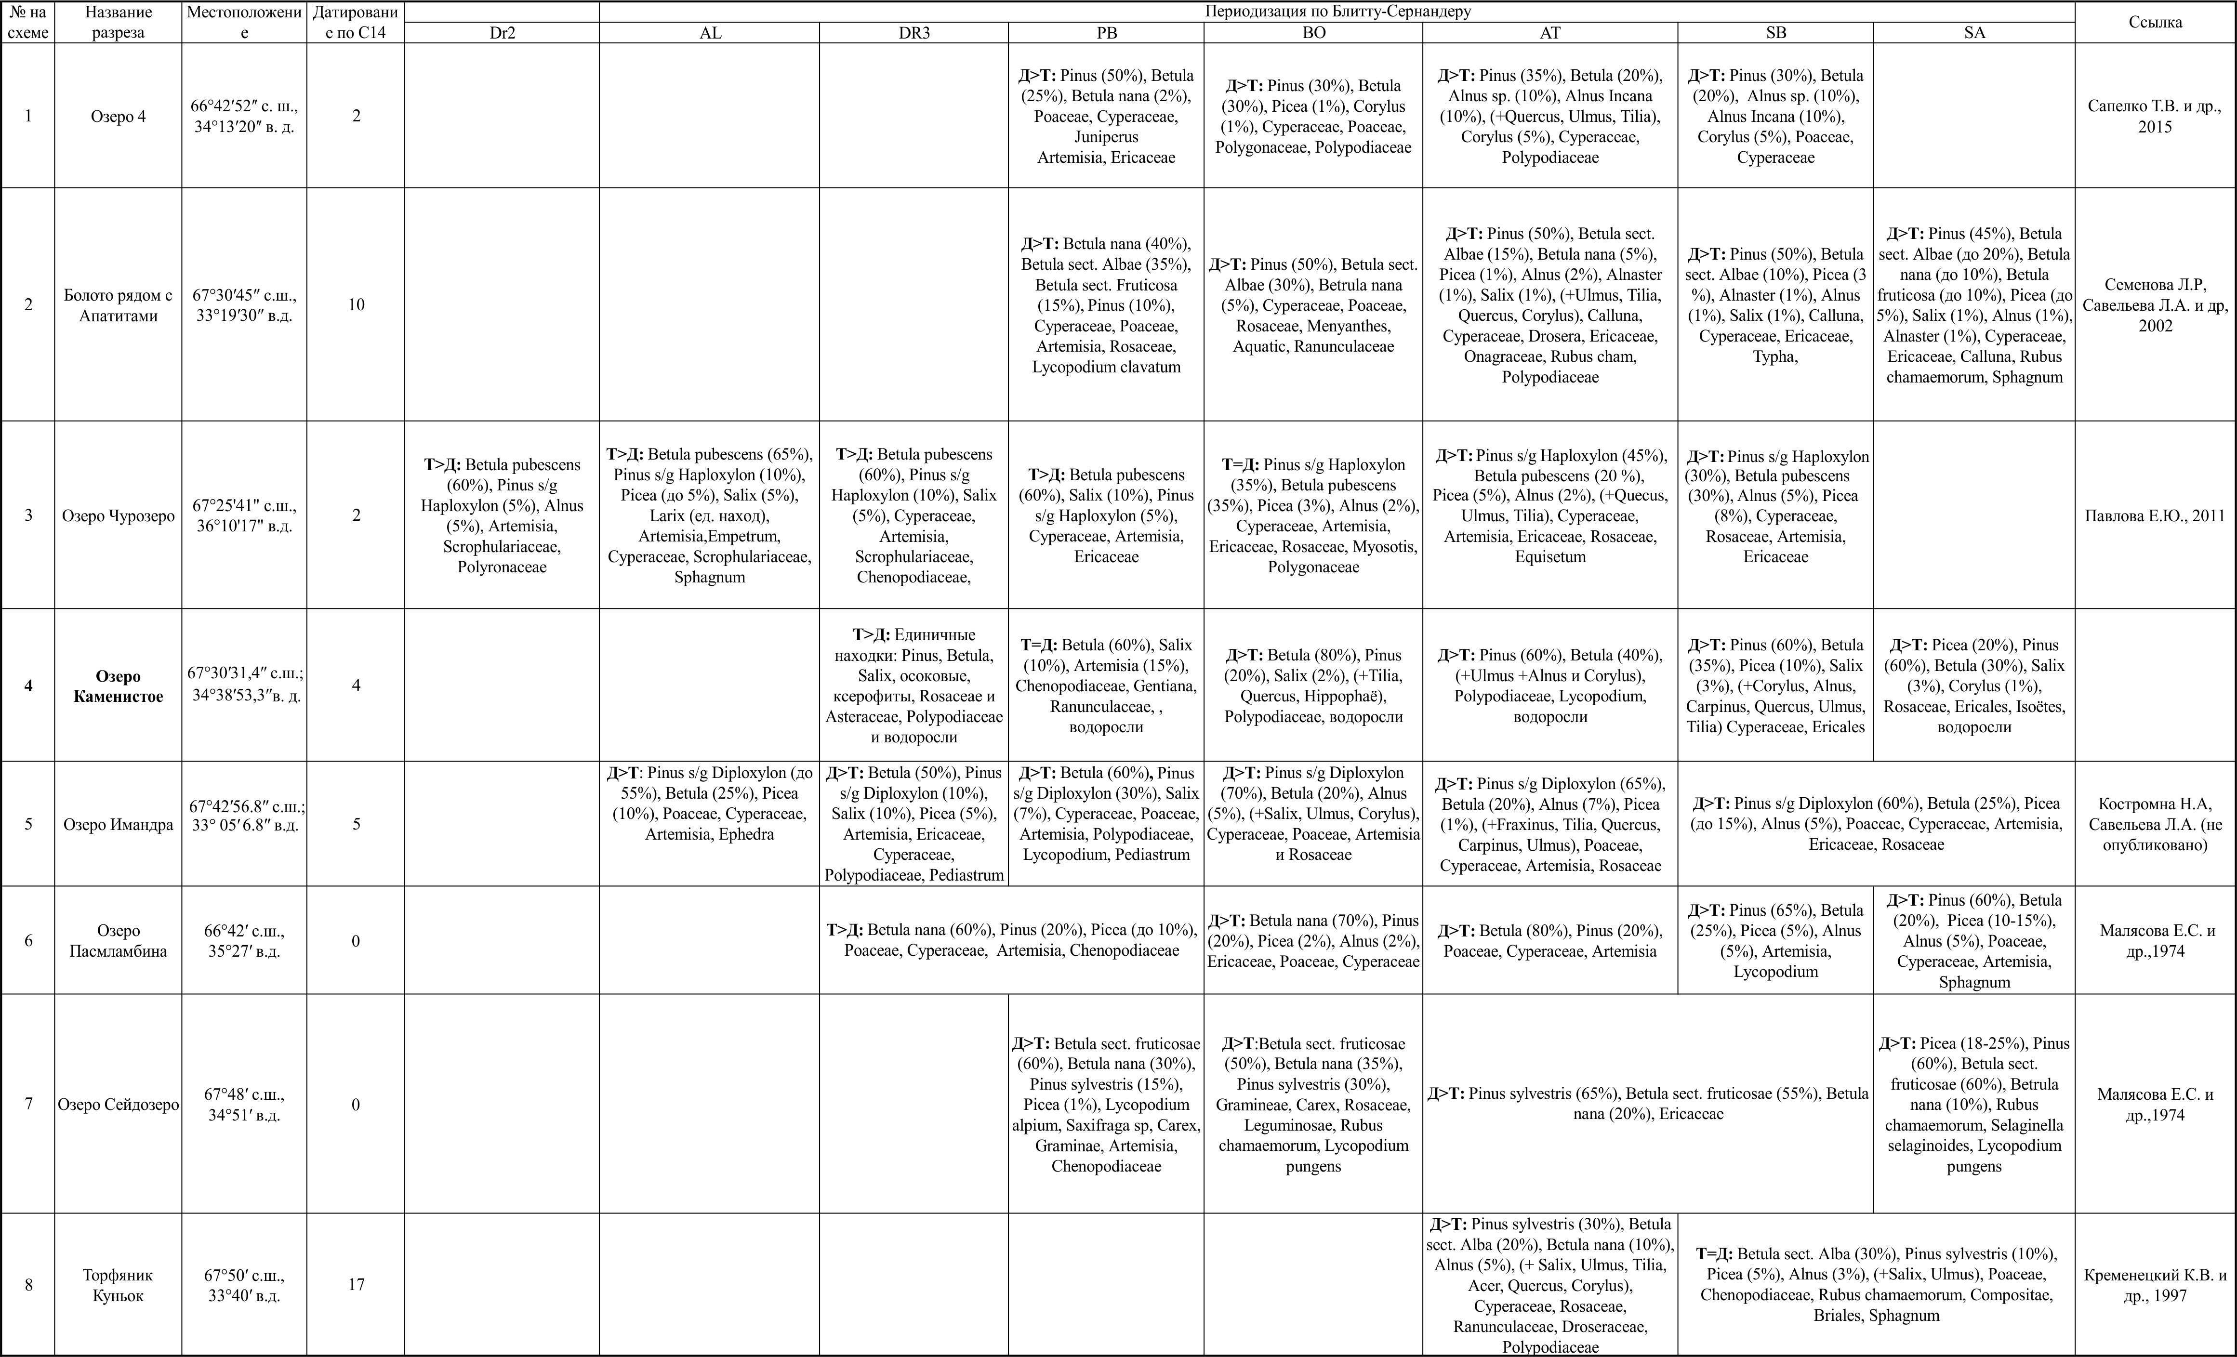

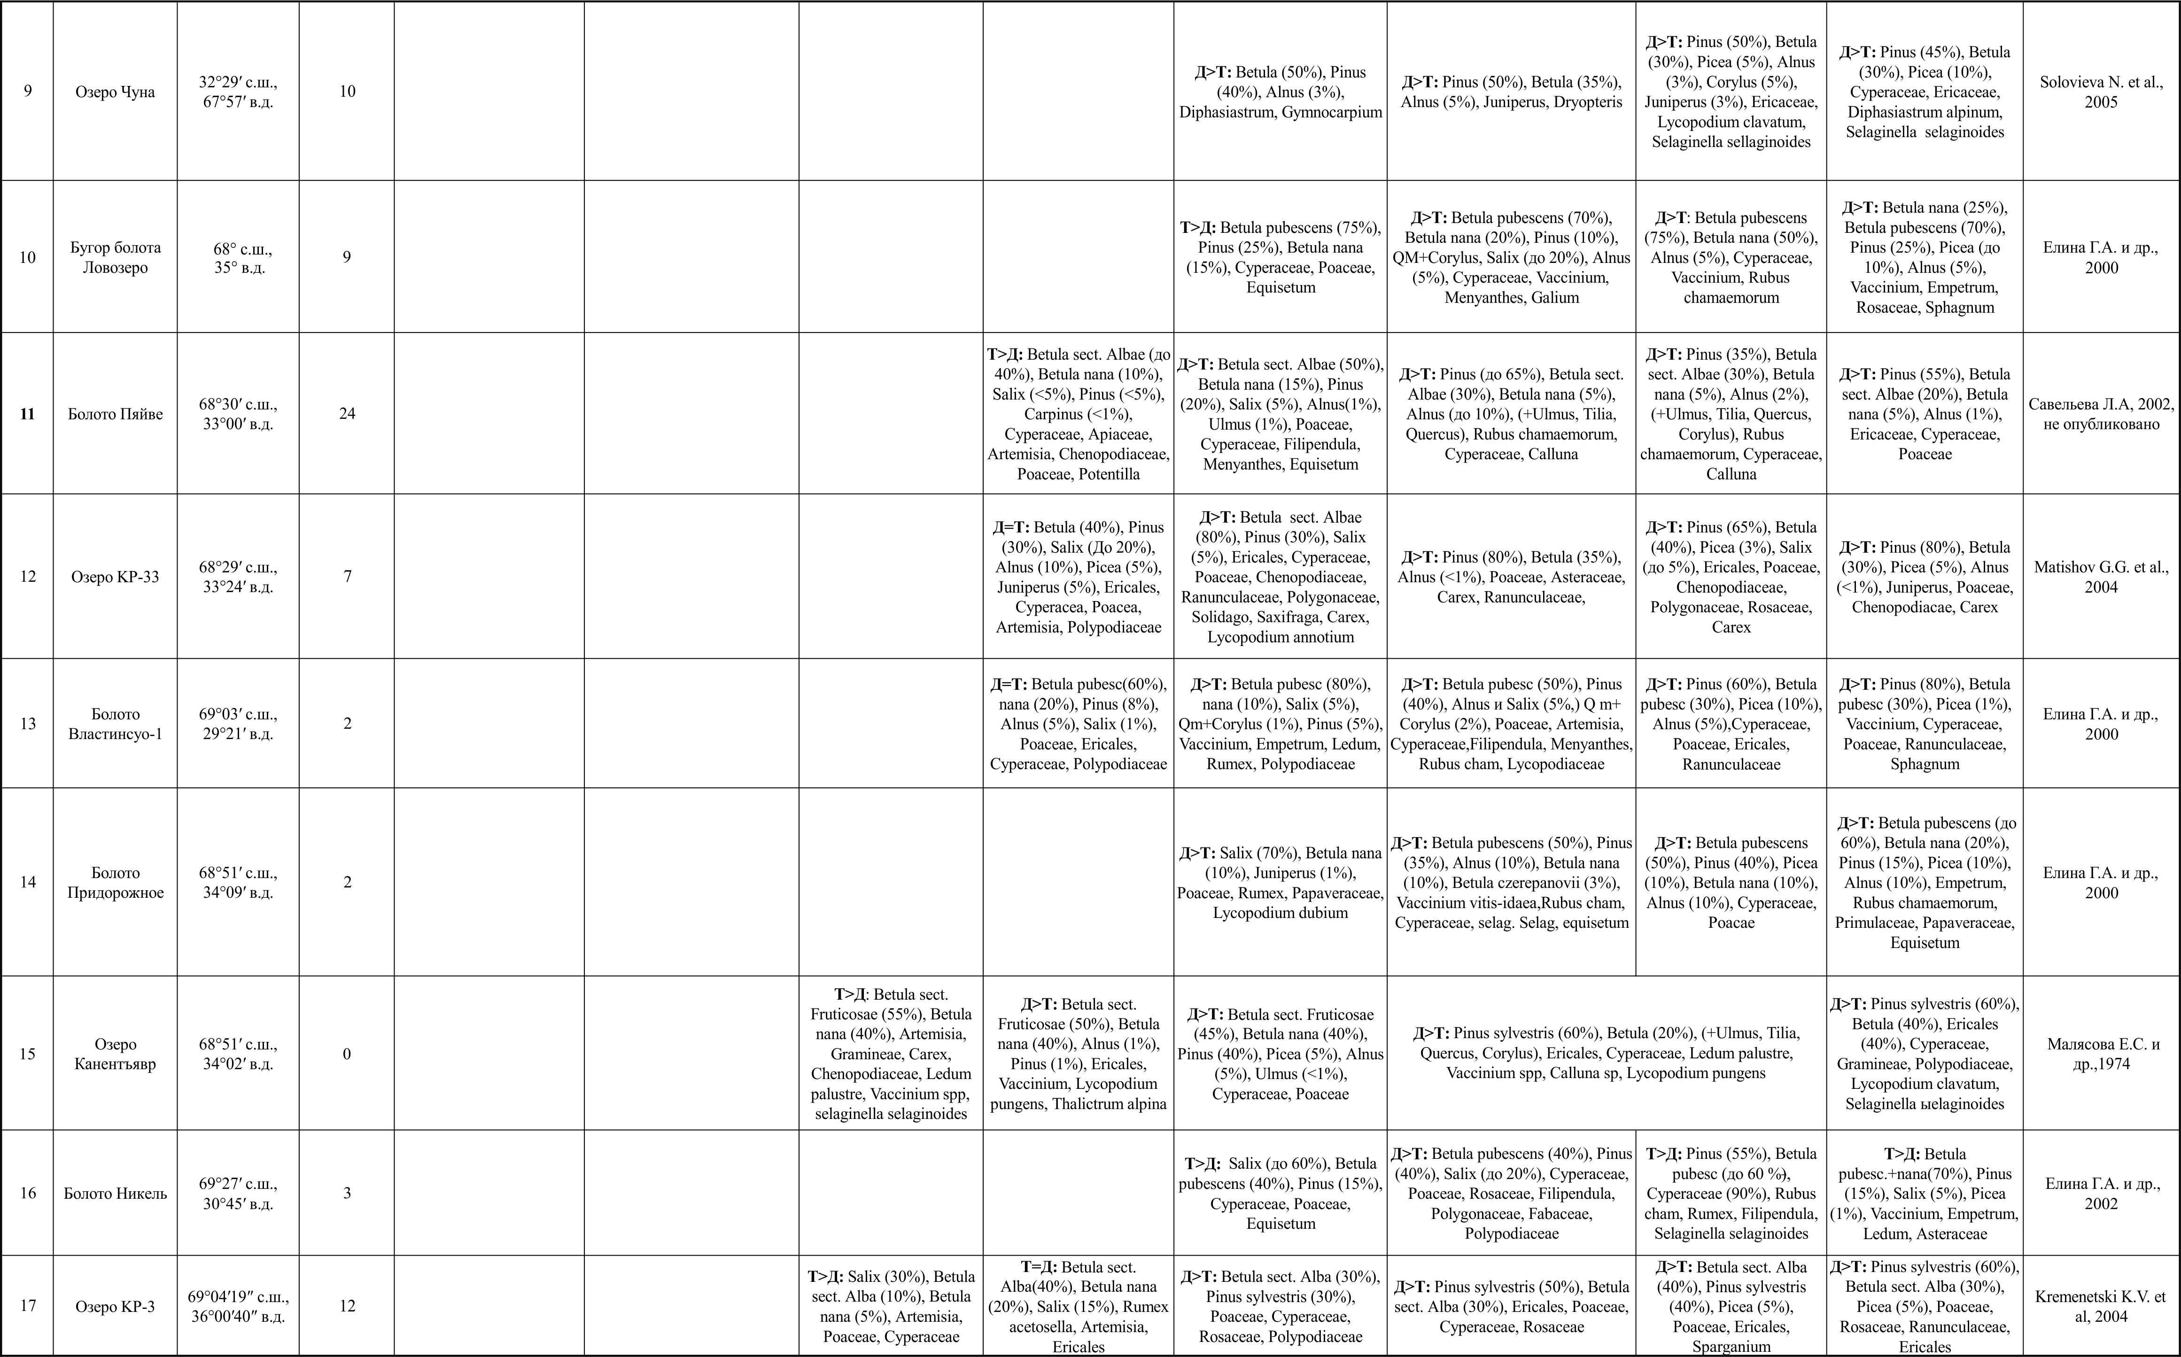

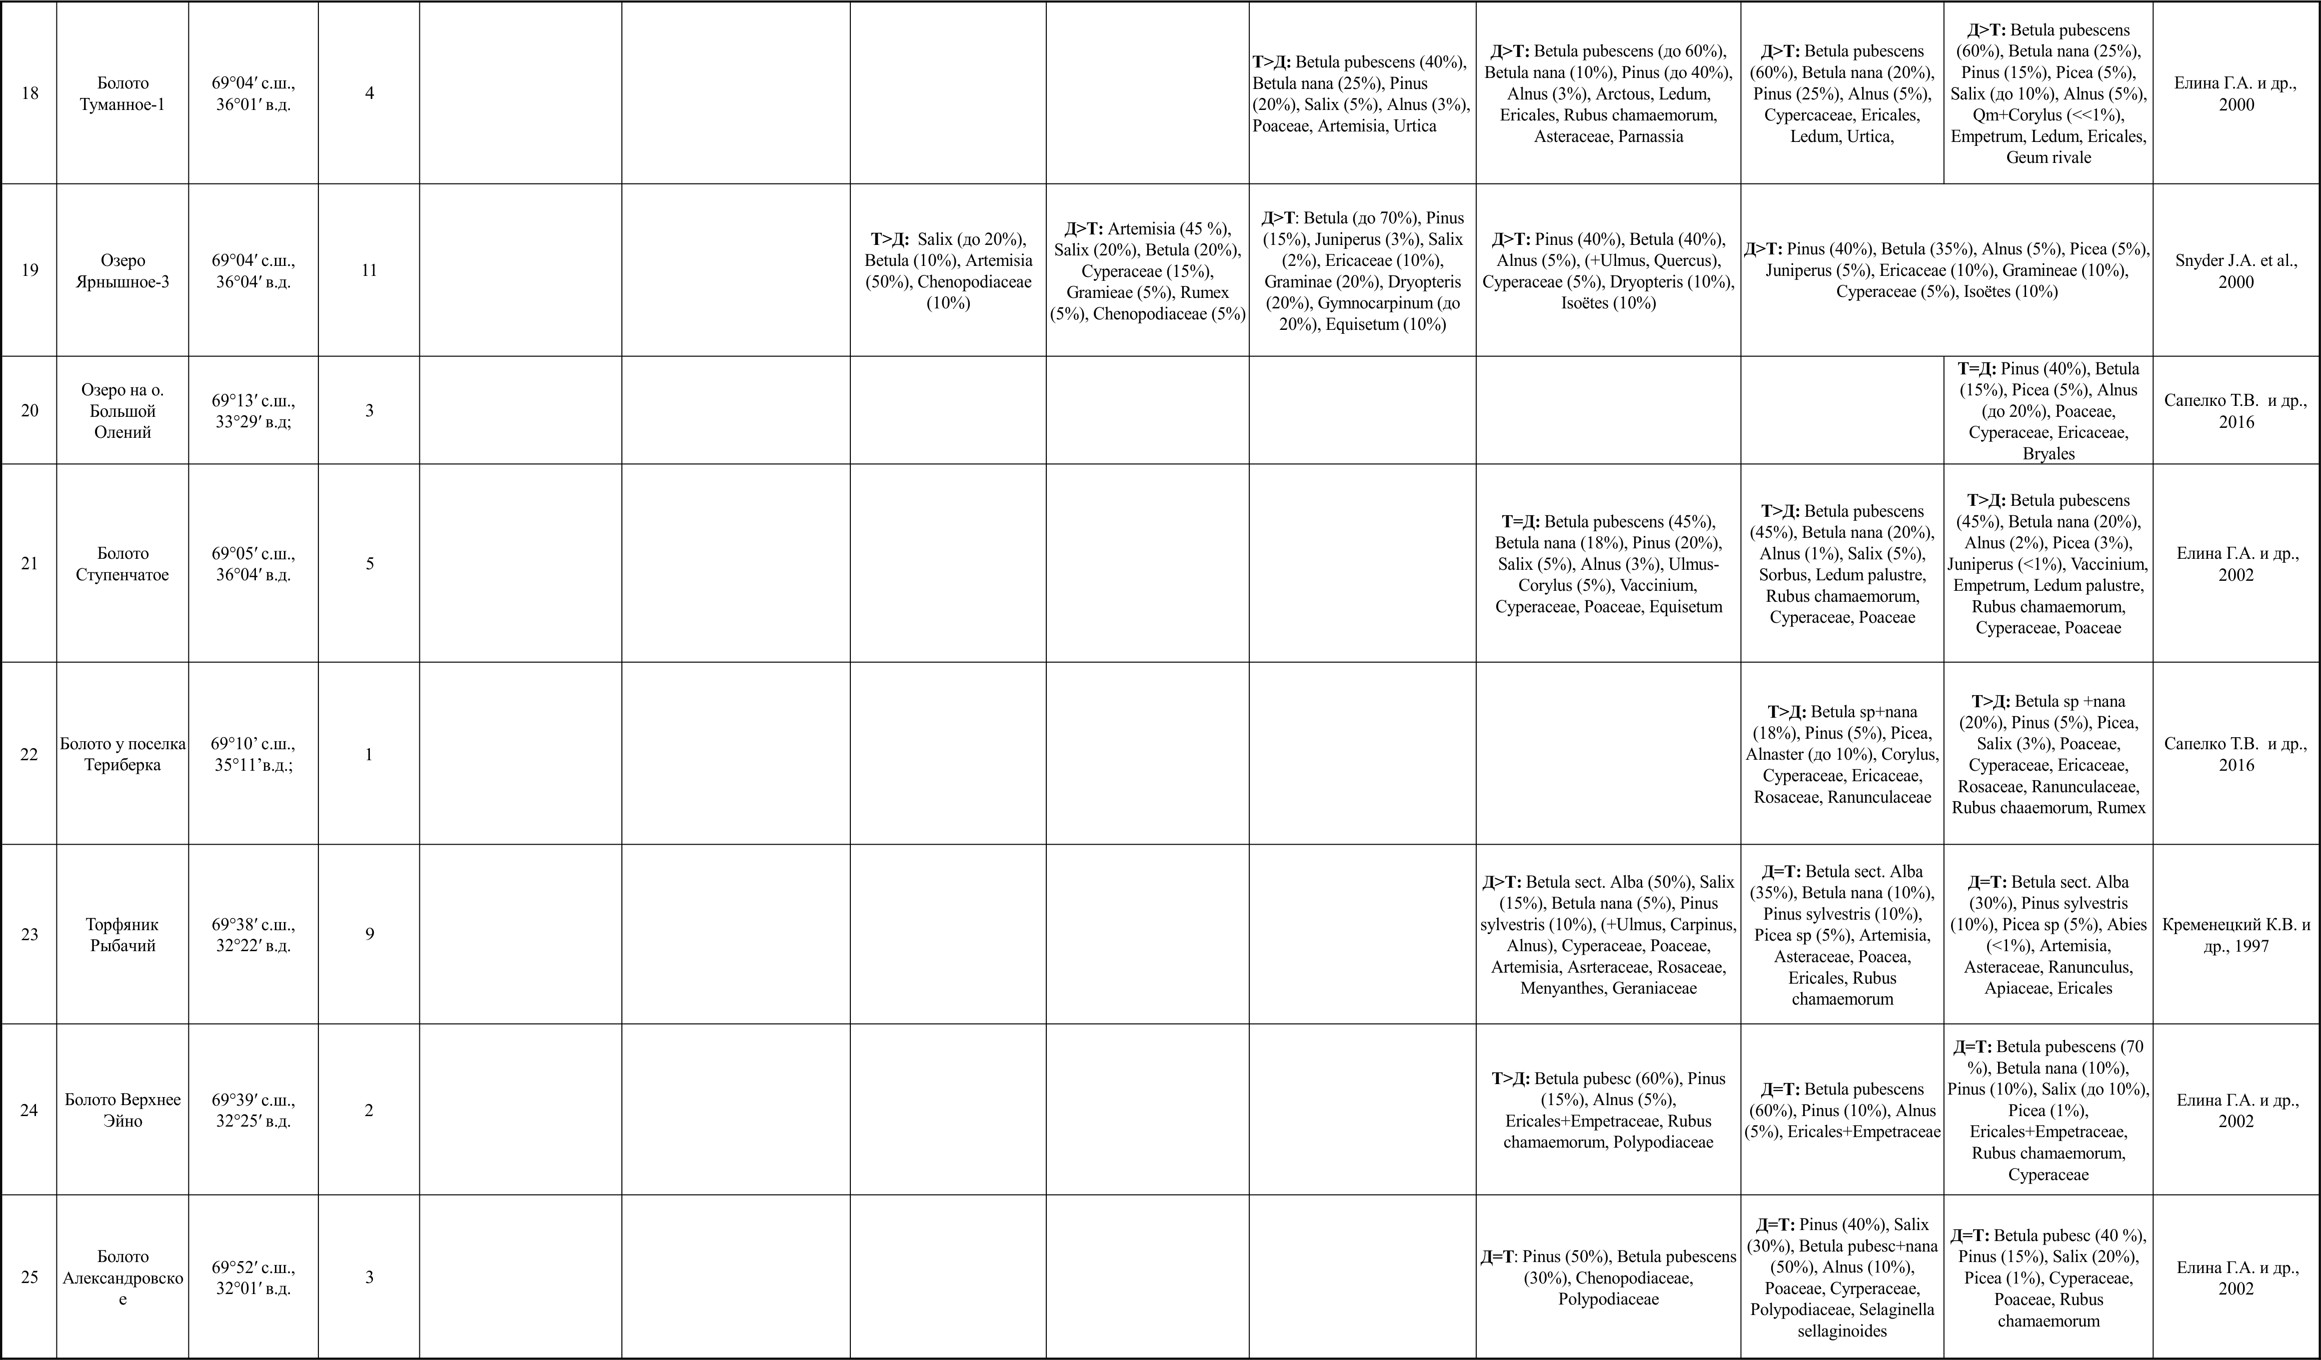
Условные обозначения: Т>Д – в составе спорово-пыльцевых спектров доминируют травы, Д=Т – соотношение трав и деревьев примерно одинаковое, Д>Т – деревья доминируют в спорово-пыльцевых спектрах.

